САНКТ-ПЕТЕРБУРГСКИЙ ГОСУДАРСТВЕННЫЙ УНИВЕРСИТЕТ
Высшая школа журналистики и массовых коммуникаций
Факультет прикладных коммуникаций

На правах рукописи

Чжан Чуньюэ

Продвижение мобильных операторов в социальных медиа

Профиль магистратуры – «Связи с общественностью»

МАГИСТЕРСКАЯ ДИССЕРТАЦИЯ

Научный руководитель –
Старший преподаватель
Юлия Владимировна Таранова
Кафедра связей с общественностью в бизнесе

Вх. №______от__________________
Секретарь ГАК_____________________

Санкт-Петербург
2015
Оглавление

Введение 3
Глава 1. Продвижение в социальных медиа 5
1. 1. Понятие социальные медиа 5
1. 2. Особенности продвижения в социальных медиа 13
Вывод к главе 1. 28
Глава 2. Продвижение мобильных операторов России в социальных медиа 29
2. 1. Продвижение компании МТС в социальных медиа 29
2. 2. Продвижение компании Билайн в социальных медиа 40
Выводы к главе 2. Специфика продвижения мобильных операторов России в социальных медиа 47
Глава 3. Специфика социальных медиа в Китае 49
3.1. Обзор нынешней ситуации с использованием социальных медиа в Китае 49
3.2. Продвижение в социальных медиа China Mobile 74
3.3. Продвижение в социальных медиа China Unicom 87
Выводы к главе 3. Специфика продвижения мобильных операторов Китая в социальных медиа 92
Глава 4. Сравнение сходств и различий продвижения в социальных медиа мобильных операторов России и Китая 94
4.1 Сходства продвижения в социальных медиа мобильных операторов России и Китая 94
4.2 Различия продвижения в социальных медиа мобильных операторов России и Китая 96
Заключение 100
Список литературы 102
Приложение 108

Введение
Актуальность темы вызвана тем, что в связи со стремительным развитием цифровых, мобильных и интернет-технологий все значительнее становится роль интернета и социальных медиа как площадок и каналов для продвижения организаций. Ведущие мобильные операторы России и Китая наряду с традиционными методами все активнее используют социальные медиа для PR-продвижения. Актуальность исследования продиктована потребностью выявить общее и различие в методах, используемых для продвижения мобильных операторов в России и в Китае. Исследование актуально именно потому, что определенные аспекты темы, какие именно методы используемы для продвижения мобильных операторов в России и в Китае, изучены не в полной мере и проведенное исследование направлено на преодоление этого пробела. При бурных изменяющихся социально-экономических условиях, традиционные медоты продвижения услуг становятся более неэффективными, возникает утомленность не только мобильных операторов, но и потребителей. В этой связи, сравнив общее и различия в методах, используемых для продвижения мобильных операторов в России и в Китае, мы можем найти более эффективные, доступные и приятные методы продвижения услуг для мобильных операторов.
В этом плане работа представляется вполне актуальной.

Объект исследования: социальные медиа как площадка для продвижения мобильных операторов.
Предмет исследования: методы продвижения в социальных медиа мобильных операторов России и Китая.
Цель исследования: описать и проанализировать методы продвижения мобильных операторов в социальных медиа России и Китая.
Задачи исследования:
1. Изучить понятие "социальные медиа" и выявить особенности продвижения в социальных медиа;
2. описать и проанализировать методы продвижения мобильных операторов России на основании анализа сообществ мобильных операторов МТС и Билайн в социальных сетях и текстов, размещенных этими компаниями в других социальных медиа;
3. описать и проанализировать методы продвижения мобильных операторов Китая на основании информации в социальных медиа Китая, размещенной компаниями China Mobile, China Unicom;
4. сравнить методы продвижения компаний MTC, Beeline, China Mobile, China Unicom.

Эмпирическая база исследования: сообщества и информация, размещенная мобильными операторами в социальных медиа: Vkontakte, Livejournal, Facebook, twitter，Youtube，新浪微博(микроблог Sina)，腾讯微博(микроблог Tencent)，搜狐微博(микроблог Sohu), 人人网(социальный сайт Renren), 天涯论坛(форум Тянья), 猫扑论坛(форум Маопу), 微信(We Chat), QQ.

Методы исследования: анализ научной литературы, материалов СМИ, анализ социальных медиа России и Китая, наблюдение.

Теоретическая база: работы В.А. Ачкасовой, И.А.Быкова, Д.П. Гавры, Д. Халилова, К. Ших, Ф. Котлера, М.А. Шишкиной, B. Solis, W.G. Mangold, 何菲(Хэ Фэй), 刘瑛(Лю Ин),孙燕(Сунь Янь), 吴勇毅(У Юн И).

Глава 1. Продвижение в социальных медиа

1. 1. Понятие социальные медиа
Интернет – это безграничная сеть, которая дает возможность практически мгновенно соединиться людям в любой точке земного шара. Он стал неотъемлемым элементом сегодняшней жизни. В наше время он уже стал глобальным явлением. По статистике ООН, число пользователей Интернетом в мире к концу 2013 года достигло 2,7 млрд. человек, или 39% населения земли(ссылка на Центр новостей ООН). Тем более, с каждым днем число пользователей интернета все еще растет.
С появлением и развитием Web 2.0 вышли в свет новое поколение инструментов коммуникации – социальные медиа и этот термин все чаще и чаще повторяется в нашей жизни.
А что это такое?
Определений этого термина уж не мало. Сначала посмотрим, что написано в Википедии. «Социальные медиа (англ. Social media) — вид масс-медиа, имеющий ряд преимуществ перед прочими разновидностями, многозначный термин, который используют для описания новых форм коммуникации производителей контента с его потребителями и для которых определяющее значение имеет фактор копродукции контента самими пользователями конечного продукта, когда каждый читатель/подписчик блога, например, может выполнять функции комментатора, репортёра, фотокорреспондента и/или редактора данного сервиса».
«Социальные медиа является инструментом и площадкой, которые люди используют для обмена мнениями, идеями и опытом. Наиболее заметная разница между социальными медиа и средствами массовой информации заключается в том, что они дают пользователям больше прав выбрать и больше возможностей редактировать, тем более позволяют им самим организовать сообщества для чтения и слушания».
Байдупекия дает такое определение: «Социальные медиа (Social Media) – нетворкинг и технолония, позволяющая людям писать, поделяться, оценивать, обсуждать, общаться друг с другом. Так называемые социальные медиа должны быть процессом, в котором участьвуют большое количество интернет-пользователей и спонтанно взносят, извлекают, создают новости, а затем передают. Появление социальных медиа зависит от развития WEB2.0.».
А по мнению Андреаса Каплана (Andreas Kaplan) и Майкла Хаенлейна (Michael Haenlein) социальные медиа – это «группа Интернет-приложений, основанных на идеологической и технологической базе Web 2.0, которые позволяют создание и обмен контентом, созданным пользователями (User-generated content)». Такое лаконичное и четкое определение позволяет нам сразу же понять, что это в целом.
Известная америкаская блоггер Хайди Коэн(Heidi Cohen),которая в своем блоге предоставляет идеи о маркетинге, основанные на цифровом и прямом маркетинге, собрала 30 версий определениe, и мы будем перечислить несколько из них, которые взаимодобавляющие.
«Социальные медиа состоит из различных ориентированных на пользователя (входящий маркетинг) каналов (например, Facebook, Twitter, блоги, YouTube). Эти каналы проявляют резкое различие от управляемой рекламодателем (исходящий маркетинг) модели проталкования. Как основной владелец взаимоотношениями с клиентами в фирме, обычно, отдел маркетинга отвечает за управление этими каналами социальных медиа. Хотя некоторые могут возразить, что взаимоотношениями с клиентами является ответственностью "каждого" в фирме, всеобъемлющая ответственность лежит на отделе маркетинга как чемпионе для клиента. - Шерил Берджесс (синий Маркетинг Фокус)».
Автор подчеркивает то, что между социальными медиа и средством рекламы существует разница, и в социальных медиа взаимоотношения с клиентами оказывают большее влияние на продвижние компании.
«Социальные медиа являются нынешней самой прозрачной, привлекательной и интерактивной формой общественных отношений. Она сочетает в себе в содержания в реальном времени с красотой подлинных взаимоотношений».
В прозрачности можно видеть открытость, которая является одной из характеристик социальных медиа.
«Социальные медиа не о том, что каждый из нас делает или говорит, а о том, что мы делаем и говорим вместе, во всем мире, чтобы общаться во всех направлениях в любое время, при использовании любых возможных (цифровых) средств».
Эти слова очень прямо указывают несколько свойств социальных медиа – интерактивность, неограничность, доступность.
«Социальные медиа являются платформами, дающими интерактивным вебам привлечь пользователей принять участие в их, комментировать и создавать контент, как средство общения с их социальным графом, других пользователями и общественностью».
Данный автор указывает сущность социальных медиа – платформа, которая дает возможность осуществлять интерактивные действия, т.е. обменять контентом.
«Социальные медиа в широком смысле состоит из любого интернет-платформа или канала для созданного пользователем контента. Согласно этому определению, например, WordPress, Sharepoint и Lithium квалифицировать как социальные медиа, как и YouTube, Facebook и Twitter. В отличии от платформ, которые называются социальными технологиями, социальные медиа в более узком смысле включает в себя только каналы для созданного пользователем контента. Согласно этому определению, например, YouTube, Facebook, Twitter являются социальными медиа, а WordPress, Sharepoint и Lithium являются социальными технологиями».
Первое предложение уже хорошо передает природу социальных медиа.
«Социальные медиа являются сдвигом в том, как мы получаем нашу информацию. Раньше считалось, что мы будем ждать, пока газетчик не бросит наши новости на порог (или в цветы), и мы будем читать газету, спереди назад, с нашим утренним кофе перед выходом на работу. Сейчас мы получаем информацию, 24/7 и на лету, из любой точки мира. В более традиционном понятии, он-лайн, ичерез наши телефоны, и через социальные платформы. Социальные медиа позволяют нам создать сеть, чтобы найти людей с подобными интересами, и встретить людей, которые могут стать друзьями или клиентами. Это уплощает мир и дает нам доступ к людям, с которыми мы никогда невозможно бы встретиться иным способом».
Здесть мы можем увидеть перемены по средсвам получения информации. При использования социальных медиа информация намного доступнее, и почти все имеют возможность отобрать нужную себе информацию.
«Рынки превратились в разговоры. Социальные медиа являются онлайновыми платформами и местами, которые предоставляют людям способ участвовать в этих беседах. Для индивидуумов это способ подключения и обмена контентом с друзьями и единомышленниками. Для предприятий это способ получить доступ и использовать то, что люди говорят о вашем бренде, ваших продуктах и / или ваших услугах, участвовать в разговорах, быть открытыми для новых идей, а затем использовать эти знания, чтобы сделать лучшие бизнес-решения».
В данном определении мы можем увидеть, что социальные медиа имеют большое значение не только для отдельноно человека но и для организации, что говорит о открытости и доступности социальных медиа.
«Социальные медиа = разговоры и действия людей в Интернете, которые могут быть добыты рекламодателями для понимания, но не по принуждению, когда передаются маркетинговые сообщение. Это новая форма медиа, которые не существуют, пока они не происходит, и которые не могут быть куплены рекламодателями для расмещения их сообщений».
На мой взгляд, это не может назваться определением, но указывает значимость взаймодействия в социальных медиа.
«Социальные медиа являются онлайновыми технологиями и практиками, которые люди используют для того, чтобы обмениваться контентом, мнениями, взглядами, опытами, перспективами, и самими СМИ. Они представляют собой медиа для взаимодействия. Вы можете сказать социальное программное обеспечение, потому что это не интересно использовать самостоятельно – аккаунт без связей с друзьями не имеет никакого значения».
В этом определении прямо и четко описывается, что и как делать в социальных медиа.
«Социальные медиа – постоянно растущая и развиващаяся коллекция онлайновых инструментов и игрушек, платформ и приложений, которые позволяют всем нам взаимодействовать и обмениваться информацией. Всё в большей степении это и соединительная ткань и нейронная сеть Интернета».
Данное определенние хорошо описывает функции социальных медиа – они позволяют всем нам взаимодействовать и обмениваться информацией.
«Большинство организаций подходят к социальным медиа неправильно. Они просят: «кто должен владеть ею?», как будто бы они были просто еще один канал, как электронная почта или поиск. Социальные медиа не вещь одна. Это пять различных вещей:
■Это стратегический инструмент для раскрытия бизнес-идей.
■Это управление авторитетами, кто за рулем при разговоре о вашем бренде.
■Это маркетинг, который обеспечивает ценность и превращает клиентов в евангелистов.
■Это критический компонент обслуживания клиентов.
■Это преобразование вашей организации для удовлетворения прозрачности и человечества, которые клиенты теперь ожидают от брендов».
Вместо краткого четкого определения Адам Клейнберг(Adam Kleinberg) перечислил функциональности социальных медиа. Здесь легко ассоциироваться с ИТ-евангелистом, который представляет собой специалиста, профессионально занимающиися пропагандой в сфере информационных технолоний. И это как раз то, что нужно для продвижения в социальных сетях.
«Социальные медиа являются коллекцией онлайновых платформ и инструментов, которые люди используют для того, чтобы обмениваться контентом, профилями, мнениями, взглядами, опытом, перспективами и самими средствами массовой информации, содействующими разговорам и взаимодействиям онлайн между группами людей.
■ Социальные медиа являются платформой / инструментами.
■Социальный нетворгинг является действием подключения к социальным сетям.
■Продвижение в социальных медиа является тем, как предприятия присоединяются к разговору аутентичным и прозрачным способом для установления отношения».
Дорин Моран(Doreen Moran) в описаниине не только представила определеиие но и добавила фукциональность.
«С социальными медиа, я думаю, что есть буквальное определение о медиа, которые люди создают и разделяют онлайн. Но есть также мнение, что социальные медиа заключаются в технологиях, которые помогают отдельным лицам и группам людей соединяться и взаимодействовать, создавать и совместно использовать. В отличие от других программ, которые отлично работают с одним пользователем, чем больше людей используют приложения и веб-сайты в социальных медиаи, тем лучше они работают. Технология, которая способствует коллективной мудрости, участию, созданию и распространению - это то, что я считаю "социальные медиа"».
«Социальные медиа являются любым из ряда отдельных, основанных на интернет-технологиях приложений, агрегирующих пользователей, которые способны проводить один-к-одному и один-ко-многим двусторонний разговор».
Автор образно указывает, что социальные медиа приобретают интерактивный характер
«Социальные медиа являются медиа-каналом, который в отличие от монолога опирается на прослушивание и разговор, для изложения своей точки зрения, подключения к сети и установления отношений».
«Социальные медиа – это использование онлайновых инструментов, которые способствуют обменам и беседам, которые в конечном счете приводят к взаимодействию с нынешними и будущими клиентами и влиятельными лицами в вашем целевом рынке».
«Существуют три отличительные черты социальных медиа: эволюция, революция и вклад. Во-первых, это эволюция в том, как мы общаемся, заменив электронную почту во многих случаях. Это революция: впервые в истории у нас есть доступ к бесплатной, мгновенной, глобальной коммуникации. Мы живем в интересное время! В-третьих, социальные медиа отличается способностью каждого разделить и вложить в качестве издателя».
«Социальные медиа явдяются каналами для коммуникации или инструментами, используемыми для хранения, агрегата, обмена, обсуждения или доставки информацию в онлайновых сообществах. Внимание сосредоточено на взаимодействие и отношения, а не на всемогущий доллар».
В изучении Компании Universal McCann написано такое определение: «Социальные медиа являются онлайновыми приложениями, платформами и СМИ, направленными на облегчение взаимодействия, сотрудничества и обмена содержаниями».
На сайте ООО«Инновационный Центр Новейших Технологий» определяется термин "Социальные медиа" так: «Социальные медиа — это термин, который объединяет множество современных форм коммуникации, таких как блоги, социальные сети, форумы и многие другие. Кроме того, социальные медиа — это огромное информационное поле, позволяющее различным компаниям проанализировать целевую аудиторию, её мнение, оценить востребованность предлагаемых продуктов и коммерческую выгоду от этого».
Еще есть более ста, даже более тысячи определений, но мы не будем все перечислить.
Из всех высших определений мы можем извлечь такие ключевые слова: контент, обмен контентом, платформа.
Обобщив немало сущностных парамертов социальных медиа, мы можем определить этот феномен следующим образом.
Социальные медиа – это онлайновые платформы и каналы, основанные на идеологической и технологической базе Web 2.0, для создания и обмена контентом, видом которого могут быть текст, картина, видео, аудио и т. д..

1. 2. Особенности продвижения в социальных медиа
В отличие от традиционного продвижения, как размещение рекламного или пиар-текста в газетах и журналах, выпуск рекламного ролика на телевидении, продвижение в социальных медиа привлекает все больше внимания различных предприятий своими прагматическими особенностями.
Чтобы хорошо рассказать об особенностях социальных медиа, давайте возьмем социальные сети на пример.
Уникальность
Одна из особенностей – это уникальность. И в первую очередь речь идет об уникальности способов продвижения: размещение рекламы в социальных медиа, продажа через социальные придложения, устройка мероприятий с участием потребителей, выпуск пресс-релиза о новейших событиях компании в социальных сетях и т. д..
«Есть несколько стратегий, которых торговый представитель может придерживаться для удовлетворения своей потребности в сетях разных типов. Один вариант — это создание нескольких профилей. Например, торговый представитель может зарегистрировать два профиля в Linkedln: один — в сети LIONs для поиска потенциальных клиентов, другой — качественный эксклюзивный профиль, доступный только для важных клиентов, существующих и потенциальных. Второй вариант — использование разных систем для разных сетей. Например, торговый представитель может поддерживать профиль в сети LIONs на сайте Linkedln для поиска потенциальных покупателей, Facebook использовать для управления личными отношениями с ценными контактами в клиентских организациях, a ePeople — для связи с коллегами в своей собственной организации. И наконец, можно использовать мощные средства идентификации и управления отношениями, такие как списки друзей в Facebook, для того чтобы сегментировать свои контакты внутри одной социальной сети и по-разному работать с разными типами контактов».
Кроме того, социальные медиа тоже является хорошим помощником для послепродажной поддержки.
«Некоторые говорят, что в B2B-продажах отношения начинаются только тогда, когда сделка закрыта. Но для многих поставщиков предложение качественного обслуживания и поддержки, которые могут обеспечить успех будущих отношений, является чрезвычайно затратным занятием и источником головной боли, отвлекающим от основного бизнеса. Судя по всему, онлайновый социальный нетворкинг приходит им на помощь, причем по трем направлениям».
Занятие отношениями с клиентами – дело не легкое. Сложно и долгосрочно.
«Во-первых, точно так же, как работники компаний могут организовывать сотрудничество для командных продаж, они могут сотрудничать и при оказании командной поддержки».
Давайте посмотрим, как именно данный режим работает.
«ePeople Teamwork, например, является популярным инструментом для организации командной поддержки, который использует социальный нетворкинг как внутри компании, так и с участием ее партнеров по поддержке — для того чтобы отслеживать ситуацию у потребителя, искать людей с нужной для конкретного случая профессиональной квалификацией и организовывать кросс-функциональное взаимодействие при решении проблем у клиентов».
«Во-вторых, компании начинают стимулировать не только торговых представителей, но и своих сотрудников служб поддержки, чтобы они инвестировали усилия в поддержание отношений с клиентами, особенно важными и значимыми».
Здесь мы можем обнаружить, что процесс продвижения становится более активным, динамичным.
«В отличие от торговых представителей сотрудники служб поддержки обычно не закреплены за отдельными аккаунтами. Но это не значит, что они не могут быстро реагировать на просьбы потребителей о помощи. Быстрая реакция на запросы потребителей особенно важна, потому что в тот момент, когда потребитель просит о помощи, он уже находится в состоянии фрустрации, вызванной самим наличием проблемы (и это не говоря уже об ожидании на линии при звонке в колл-центр!). Все чаще сотрудники поддержки используют в разговоре с пользователями информацию из CRM-систем и профилей социальных сетей. Это помогает им начать разговор на более позитивной ноте и удерживать контакт с потребителем, если им нужно время для поиска решения или совета коллеги. Некоторые фирмы используют Faceconnector, изначально задуманный для организации продаж, в сценариях обслуживания клиентов, чтобы дать возможность сотрудникам поддержки быстро установить взаимопонимание с потребителями. Вместо того чтобы извлекать информацию из профиля Facebook для поиска перспективных потребителей, они извлекают ее для контактов существующих клиентов. С точки зрения потребителя, разговор с использованием такой информации выглядит более личным и привлекательным. В дополнение к традиционной для систем CRM информации, такой как список купленных продуктов и история их использования, сотрудники поддержки могут побеседовать на простые темы: например, о спорте, о родных городах или хобби. В результате сотрудники служб поддержки могут добиваться большего уровня удовлетворенности клиента и больших успехов в кросс-продажах и продажах более дорогих версий продуктов. Такие компании, как Zappos и Comcast, уже на системной основе начинают поручать службам поддержки отслеживать вопросы потребителей на Twitter и отвечать на них. Реагируя на вопросы пользователей в режиме реального времени, эти поставщики не только повышают уровень обслуживания конкретных клиентов, задавших вопросы, но и позволяют другим пользователям искать и находить ответы на аналогичные вопросы».
«В-третьих, компании начинают чувствовать возникновение краудсорсинга, то есть аутсорсинга, выполняемого ее аудиторией, — когда на большую часть вопросов потребителей отвечают другие потребители, делясь своими решениями на онлайновых форумах».
В данном процессе потребители играют роль и получителя и распространителя информации, что показвыват повышенную интерактивность и взаимосвязанность между пользователями и бо́льшую динамичность обновленя информации, что привело к уникальности контента.
«Например, в Facebook уже появилось некоторое количество групп взаимной поддержки пользователей и зачастую — к немалому удивлению поставщиков, да и к немалой для них выгоде, поскольку такая взаимопомощь потребителей снимает с компаний значительную нагрузку».
Уникальность заключается и в разнобразии платформ для продвижения. Можно во всех социальные медиа разместить контент продвижения, видом которого могут быть рекламное видео в Youtube, рекламный текст в форуме, устройка конкурса в Facebook, создание группы в "В контакте"
Открытость
Самая большая и самая важная особенность – это открытость. Интернет – такое открытое, безграничное пространство, что любой из нас может участвовать в нем в любой точке земного шара. И социальные медиа, как активная часть Интернет, тоже проявляет особенность Интернета.
В первую очередь речь идет об открытости пространства. При подключению к Интернету любое физическое лицо, любая организация может осуществить продвижение в социальных медиа без всякого барьера. И контент продвижения доступен людям в глобальном масштабе именно благодаря такой большой открытости пространства.
Клара Ших в своей книге тоже говорила о размывании границ.
«Между нашей личной и профессиональной жизнью размываются границы. Мы рекомендуем друзей нашим работодателям. Мы становимся онлайн-друзьями со своими коллегами, клиентами и партнерами по бизнесу. Мы работаем дома, на работе занимаемся физкультурой, мы работаем сами на себя. Добавленный социальный капитал наших личных отношений и слабых контактов позволяет нам создавать более широкие сети, которые дают нам доступ к большему объему информации, людей и ресурсов, чем это было когда-либо возможно. Одновременно электронная коммерция и Web 2.0 дали нам не только голос, но и возможность для действий. Используя инструменты онлайновых социальных сетей для поддержания контакта в сетях со слабыми связями, поиска ценных отношений, выходя за пределы традиционной иерархии и прося о помощи, мы можем максимизировать наш социальный капитал, радоваться более насыщенной карьере и в итоге быть более эффективными в достижении своих целей.»
Во-вторых, в связи с открытостью пространства информация и предпринимателей и потребителей, распространенная в социальных медиа тоже подвергается открытости ввиду эффекта «уплощения».
«У всех цифровых революций имеется общая направленность: на децентрализацию корпораций. Интересно будет посмотреть, как в организациях эта тенденция проявляется в приложении к социальному капиталу, то есть к привилегированному доступу к ресурсам. Интернет демократизировал привилегированный доступ к информации. Онлайновый социальный нетворкинг идет дальше, демократизируя привилегированный доступ к людям».
Открытостью произведены такие особенности как равенство, беспрецедентная конкуренция, общественный контроль, интерактивность, целенаправленность.
–Равенство
Независима от вашего возраста, раса, цвета кожи, вероисповедания, социального статуса, все мы может «сидим» вместе и разгавариваем, все мы можем вклювить друг друга в список «друзей». Тем более, мы имеем возможность продвинуть все всем.
Мы выходим за пределы традиционной иерархии. Социальные медиа позволяют нам слышать, видеть, разговаривать друг с другом.
«Поскольку между людьми остается все меньше барьеров, у них появляется больше возможностей строить свой социальный капитал более неформальными, предпринимательскими, спонтанными способами. На большинстве сайтов социальных сетей регистрация открыта для всех, и все новички начинают на более или менее равных уровнях. Такие сайты, как Facebook, разработаны так, чтобы не иметь иерархии, так что иерархические структуры реального мира не очень хорошо в них помещаются. Для этого им надо становиться более «плоскими» (с меньшим числом ступеней, уровней по вертикали). Возьмем, например, корпоративные коммуникации. То, что говорит СЕО, будет с большей вероятностью распространяться по неформальным устным сетям общения сотрудников, чем то, что говорит обычный работник. Но в Facebook сообщения и того и другого выглядят равноправными».
«В Facebook все сообщения имеют равную возможность распространяться по корпоративной сети. В истинно «плоские» времена Facebook работники любого уровня имеют точно такие же шансы быть услышанными, как и СЕО. Используя онлайновый социальный нетворкинг, работники также могут обходить традиционную иерархию организаций и ее внутренние границы, чтобы общаться непосредственно со старшими руководителями и коллегами в других подразделениях, бизнес-единицах, городах и странах.Как блоги демократизировали наши представления о том, кто имеет голос в Интернете, так и в Facebook: тот, кто ведет себя активно и пишет интересно, может завоевать заметность и известность в своей компании — такими способами, которые ранее были невозможными».
Неофициальное взаимодействие в социальных медиа — простой способ для торговых представителей оставаться на связи и удерживать высокий уровень взаимопонимания с потенциальными клиентами.
В своей книге Сетиаван А., Котлер Ф., Картаджайя Х. Маркетинг разделяют развитие маркетинга на три этапа и называю их маркетингом 1.0, 2.0 и 3.0.
Сначала давайте посмотрим на маркетинга 1.0.
«Много лет назад, в промышленную эру, когда уровень технологического развития определялся промышленным оборудованием, главной задачей маркетинга была продажа производственной продукции всем желающим. То были довольно простые продукты, предназначенные для массового рынка. Цель промышленного производства заключалась в стандартизации продукции и выпуске ее в максимально возможном количестве, чтобы добиться минимально возможных расходов на единицу продукции. Это в свою очередь позволяет снизить цену и сделать товар доступным для более широкого круга покупателей. Автомобиль Ford Т – хрестоматийный пример такой стратегии. Легендарным стало высказывание Генри Форда: «Каждый покупатель может заказать у нас автомобиль любого цвета при условии, что этот цвет – черный». То была эра маркетинга 1.0, когда центральное место отводилось продукту.»
Давайие и почитаем о маркетинге 2.0.
«Маркетинг 2.0 появился в современную информационную эру, основанную на информационных технологиях. Работа маркетологов заметно усложнилась. Сегодняшние потребители отлично информированы и уже не берут то, что дают, – они сравнивают разные предложения продуктов, выбирая оптимальное по цене и качеству. Стоимость продукта теперь определяют потребители. А они существенно отличаются друг от друга по своим предпочтениям. Поэтому компании вынуждены сегментировать рынок и для каждого целевого сегмента разрабатывать самый подходящий продукт. Для большинства компаний».
И сейчас мы живем в эру маркетинга 3.0.
«В настоящее время мы являемся свидетелями развития маркетинга 3.0, или эры ценностей. Теперь компании рассматривают людей не просто как потребителей, а как полноценных человеческих существ, наделенных мыслями, эмоциями, душой. Со своей стороны и потребители все чаще ищут решения, призванные улучшить современный глобализованный мир. В этом сложном мире всем нам нужна компания, миссия, видение и ценности которой посвящены удовлетворению важных потребностей человека в общественной, экономической и экологической удовлетворенности. В приобретаемых товарах и услугах люди ищут удовлетворение не только своих функциональных и эмоциональных нужд, но и потребностей человеческой души.»
По сравнению трех этапов маркетинга мы можем узнать, что расширяют полномочия потребителей. Раньше компания обычно сама придумала новую идею, а сейчас товары и услуги оказываются более «специальзированными» и «приватными» и потребители могут быть менее «послушны» вкусу производителей, благодаря тому, что социальные медиа дают каждому бо́льшую возможность участвовать в процессе разработки и реализации новых продуктах и услугах и их улучшения, чем отличается нынешнее продвижение от предыдушим.
–Беспрецедентная конкуренция
В связи с тем, что в социальных медиа число учащихся в продвижении уможилось, повысила степень конкуренция.
«Одним из главных следствий демократизации бизнеса стала беспрецедентная рыночная конкуренция. В сегодняшней бизнес-среде компании сталкиваются со все большим количеством конкурентов, а их покупатели становятся все умнее и умнее, получив доступ к новой информации. Больше, чем когда-либо ранее, их торговые представители должны работать над тем, чтобы максимизировать ценность долгосрочных отношений с потребителями, а не добиваться максимальной выгоды от единственной сделки».
— Общественный контроль
Поскольку никто, кто хочет заниматься продвижением не выступает анонимно, люди ощущают определенный уровень ответственности во всех своих действиях.
Социальные медиа облегчают нам обращаться с просьбами о помощи и затрудняют отказ от предоставления помощи, так как все взаимодействия в социальных медиа наблюдают другие. Лобой субъект продвижени
– Интерактивность
В своей работе О.Ю. Пескова определяет интерактивность как «многоуровневое и прямое взаимодействие пользователя с интернет- порталом или web-сайтом, возможность комментировать статьи, высказывать свое мнение, дискутировать с автором публикации или другими посетителями сайта, участвовать «на равных» в формировании контента».На мой взгляд интерактивность играет важную роль в продвижении в социальных медиа.
Именно в интерактивном процессе мы можем получить множество полезной информации, как отзыв на ваши товары или услуги, потребность существующих и потенциальных покупателей, молва о конкурентах и т.д..
«Для многих продуктов и услуг рекомендации и отзывы доверенных друзей и коллег оказываются важными факторами при принятии решения о покупке». Социальные медиа позволяют предприятиям или создать свою группу, чтобы потребители выразили свои мнения о товарах и услугах, или участвовать в группах, созданных потрепителями, чтобы узнать, какие отзывы на себя. Там люди обычно откровенно и активно делятся мнениями и советами, помогая другим, выражая свои «знания».
Кроме взаимодействия с потребителями, внутри организации тоже нужно активный, своевременный контакт. «Компания, исповедующая ценности сотрудничества, побуждает персонал работать друг с другом и с сообществами за пределами компании для большего эффекта. Cisco буквально создает технические сети и сети (сообщества) людей. Компания использует собственные офисы в качестве внутренних лабораторий для новых продуктов. Служащие имеют возможность общаться между собой через сетевую инфраструктуру компании. Процесс принятия решений распределен между 500 руководителями по всему миру. Благодаря такому подходу Cisco может принимать важнейшие решения быстрее и повышает эффективность сотрудничества глобальных менеджеров».
–Целенаправленность
«Торговым представителям важно вовремя понимать, какие потребности имеет потребитель, и устанавливать с ним межличностные взаимоотношения на правильном уровне. Онлайновые социальные сети возникли как важнейшие инструменты бизнеса, помогающие улучшить это понимание и взаимодействие».
Кроме этого автор пишет о отзывах и рекомендациях.
«Отзывы пользователей критически важны для установления доверия, необходимого для продвижения сделки. Рекомендации существующих потребителей представляют собой самый убедительный вид подтверждения ценности вашего продукта. Существующие клиенты уже за него проголосовали — своими деньгами и временем».
«Рекомендации потребителей имеют большую силу, когда исходят от людей, которых потенциальный покупатель знает лично. Сервисы онлайновых социальных сетей позволяют торговым представителям обнаруживать, кто из их существующих клиентов может быть связан с потенциальными».
Благодаря интерактивности нам легче найти целевую аудиторию, так как в интерактивном процессе мы можем узнать, какие именно товары или услуги нужны потребителям, какое улучшение можно сделать для удовлетворения спроса населения, какие пользователи социальных медиа могут быть.
И одновременно, открытость социальных медиа дает возможность осуществлять гипертаргетирование.
«Гипертаргетирование становится возможным благодаря той информации, которую члены социальных сетей решают сделать общедоступной в своих профилях. Чтобы обозначить свое присутствие, выразить свою личность и поддержать эмоциональную связь с друзьями, люди раскрывают огромное количество демографической и психографической информации. Уже стало стандартом, например, указание своего пола, дня рождения, места рождения, места работы, оконченных колледжа или университета. Часто указываются семейное положение, политические и религиозные взгляды, интересы и действия, любимые музыка, телевизионные шоу, фильмы и книги. Вся эта информация подходит для гипертаргетирования. Даже если какую-то информацию (например, год рождения) пользователь скрывает при помощи настроек приватности, Facebook и MySpace все равно ее используют для таргетирования рекламных сообщений. В результате рекламные кампании достигают новых уровней точности и эффективности».
Доступность
Когда речь идет об отличиях социальных медиа от традиционных СМИ, Пескова О.Ю. описала такие свойство.
«Accessibility (доступность) – производство традиционных СМИ находится в руках государства или частных собственников, в то время как инструменты социальных медиа доступны для общественности, как правило, бесплатно или за небольшую плату.
Usability (удобство и простота использования) – производство контента социальных медиа, в отличие от традиционных СМИ, не требует специальных навыков и подготовки, любой пользователь, имеющий доступ к Интернету и зарегистрировавшийся в социальной сети или блог-сервисе может производить контент».
Согласна с Пескова О.Ю.. Мне только хотелось бы объединить два этих свойства в одно – доступность. Продвижение в социальных медиа не требует большого каличества денег, времени, не требует определенного образования, так что оно доступно каждому, т.е. низкий порог дает всем нам возможность войти в сферу продвижения в социальных медиа.
«Человек получает информацию, новости, приобретает товары, выбирает образование благодаря средствам массовой информации. Социальные медиа в отличие от традиционных СМИ, таких как газеты, телевидение, радио или кино, - относительно недороги и доступны любому индивидууму, как для получения доступа к информации, так и для публикации собственных сообщений. Размещение рекламы или информации в газете или на телевидении очень дорого, - в отличие от них размещение сообщения в блогах или социальных медиа, как правило, бесплатно». Это значит то, что предприятиям легко получить доступ к информации потребителей, и наобарот потребителям тоже легко получить доступ к информации предприятий.
Кроме того, «Рекламодатели могут теперь не только отсекать нежелательные сегменты аудитории. Они могут в своей целевой аудитории определять, кому конкретно и какие рекламные сообщения будут показаны. В отсутствие гипертаргетирования у рекламодателей не было выбора, кроме показа одних и тех же рекламных материалов всем подряд. Если у них было несколько рекламных материалов, они обычно показывались разным людям совершенно случайным образом. Гипертаргетирование сделало возможным проведение специфицированных рекламных кампаний. Рекламное сообщение может быть подготовлено для точно определенного сегмента целевой аудитории. Подготовленные «точно по мерке» специфицированные рекламные сообщения, в свою очередь, дают более высокий отклик и в итоге — более высокую отдачу от расходов на рекламу». Этот факт привлекает все больше и больше не только крупных компаний но и стартапов, ограниченных средствами заниматься продвижением именно в социальных медиа.
Большая неопределенность
Клара Ших сильно поддерживает продвижение в социальных сетях и одно временно признает проблемы и ограничения, которые должны учитываться и решаться во время продвижения. Она перечислила такие проблемы, как несоответствие брендов, низкая продуктивность, усталость социальных сетей, нестандартные форматы рекламы, нежелательное соседство и негативные слух.
Все эти вмешательства доказывают, что сущестьвует большая неопределенность в сфере продвижении в социальных сетях. В-первых, мы переживаем пока только первые дни маркетинга в социальных медиа. «Пока никому не удалось вывести формулу для преодоления низкого уровня мотивации к приобретениям у пользователей сайтов социальных сетей». Нет никакого опыт предшественников, на который можно полагаться, так что нам надо тщательно с терпением нащупать эффективные стратегии продвижения в социальных медиа. Во-вторых, как люди могут устать от традиционных медиа, так и могут постепено терять интерес к социальным медиа. Существует также и усталость по отношению к рекламе в социальных медиа. Некоторые члены социальных сетей уже начинают жаловаться на то, что их сайты становятся чересчур коммерческими.
Существует опасность, что люди перестанут участвовать в работе сетей, если почувствуют, что реклама их затопляет. Социальным сетям необходимо найти баланс между попытками монетизировать свою деятельность и предоставлением пользователям возможности работать без давления. Но все-таки это в будущем. Только время покажет, будут ли пользователи сидеть в социальных медиа. Во-третьих, сообщения о брендах могут быть не всегда положительными, и риск заключается в том, что у брендов остается мало возможностей для контроля над последствиями.
Все эти неопределенные, неконтралируемые аспекты оказывают большое влияние на каждый шаг осуществления рыночной стратегии компании, поэтому надо хорошо думать над тем, в каком окружении их реклама будет появляться.

Вывод к главе 1.
Прочитав все эти материалы, мы можем прийти к выводу, что социальные медиа – это онлайновые платформы и каналы, основанные на идеологической и технологической базе Web 2.0, для создания и обмена контентом, видом которого могут быть текст, картина, видео, аудио и т. д..
Особенности продвижения в социальных медиа: уникальность, открытость, доступность, большая неопределенность.
Одновременно открытостью произведены такие особенности как равенство, беспрецедентная конкуренция, общественный контроль, интерактивность, целенаправленность.

Глава 2. Продвижение мобильных операторов России в социальных медиа

2. 1. Продвижение компании МТС в социальных медиа
Перед чем, как посмотреть панораму площадок для продвижения мобильных операторов России, давайте почитаем несколько ярких цифр.
Социальные медия захватывает большую часть времени экрана компютера в Европе. И в каждый месяц каждый человек проводит 6.7 часов в социальных медиа.(по статистике comScore «2013 Europe Digital Future-in Focus»).
15 самых популярных социальных сетей в мире – (по рейтингу) это Facebook, Twitter, LinkedIn, Google Plus+, Pinterest, Tumblr, Flickr, VK, Instagram, DeviantArt, MySpace, CafeMom, Tagged, Meetup, Live Journal.
На сегодняшний день аудитория российского интернета составляет более 61,2 млн. пользователей (по предварительным данным Госкомстата в России 143 369 806 постоянных жителей).
По данным TNS Russia на август 2013 года 10 самыми популярными социальными медиа в России являются "В контакте", "Одноклассники", "Мой мир" (Mail.ru), Facebook, LiveJournal, Twitter, Blogpost, Google+, Tumblr, "Я.ру" ("Яндекс").
По данным TNS, средний пользователь в России находит время, чтобы посетить за месяц примерно 152 сайта. Однако бóльшую часть(46% от общего времени) внимания интернет-аудитория уделяет социальным сетям.
По результатам исследования агентства Ingate Digital Agency 95% постоянных пользователей Интернет пользуются социальными сетями; 77% тех, кто периодически посещает Интернет, пользуются соцсетями; 590 000 пользователей заходят хотя бы раз в месяц в 5 социальных сетей; Не менее 3 600 000 пользователей заходят в 4 сети; Не менее 11 200 000 заходят в 3 из них ежемесячно.
39% пользователей идут в социальные сети для получения отзывы и 23% для взаимодействия с брендами.Почти треть пользователей социальных сетей заходят в свой аккаунт от 2 до 4 раз в день. Примерно каждый пятый посещает их более 10 раз в день. 11% людей с высoкими доходами используют социальные сети ддя продвижения себя или своего дела. 49% пользователей считают, что коммуникация с брендом в социальных медиа приведет к будущей покупке. 64% потребителей отметили, что после покупки продукта им было бы интересно, что происходит в компании-производителе. Они были бы рады чувствовать себя в постоянном контакте с брендом. При этом 74% потребителей узнают новости о бренде на его страничке в Facebook. В 1.5 раза больше затрат на покупки в Сети приходится на пользователей Facebook и Twitter, чем на других интернет-пользователей.
По всем этим статистикам можно прийти к выводу, что сегодня социальные медиа являются важной площадкой для продвижения своего дела, так как среди всех пользователей социальных медиа есть и ваша целевая аудитория и они не мало времени проводят время именно там.
И мобильные операторы, конечно, не могут проигнорировать этот факт, поэтому они мобильные операторы, как Билайн, Мегафон, МТС, создали свои сообщества или группы в Facebook, Twitter, "В контакте", Одноклассники. По собственному наблюдению они именно там активнее работают чем в других социальных медиа.
Давайте взять МТС и Билайн на пример.
У МТС во "В контакте" число участников достигло 1 миллиона 135 тысяч человек. Facebook МТС нравится 71 тысяча пользователй. Статей их Twitter 27 тысяч. В Одноклассники участников в группе МТС 7500.
У Билайна во "В контакте" число участников достигло 768 тысяч человек. Facebook Билайн нравятся 365 тысячпользователй. Читатей их Twitter 23 тысяч. В Одноклассники участников в группе Билайн 32 тысччи.
Как мы уже говорили о площадках, где мобильные операторы России занимаются продвижением, давай посмотрим, как именно они работают.
Продвижение в социальных медиа обычно является частью PR-деятельности компании, и, соответственно, оно исполняет свои фукции.
По поводу функции PR И. Синяева выделяет четыре аспектов: 1) аналитико-прогностическая функция направлена на выработку информационной политики, ее стратегии и тактики, включает в себя методику изучения партнеров, анализ конкретных ситуаций при формировании маркетинговой деятельности, оценку общественного мнения, настроений и реакций населения, подготовку массива аналитических данных для принятия эффективных решений; 2) организационно-технологическая функция — это совокупные меры и действия по проведению и организации PR-кампаний, различного уровня деловых встреч, выставок, конференций с использованием СМИ, аудио- и видеотехники; 3) информационно-коммуникативная функция предполагает продуцирование, тиражирование информации при выполнении информационно-разъяснительной и пропагандистско-рекламной работы, необходимой не только для партнеров общения, но и для поддержания социально-психологического климата внутри организации, соблюдения служебной этики, фирменного стиля; 4) консультативно-методическая функция — помощь в организации и налаживании отношений с общественностью, разработка концептуальных моделей сотрудничества и социального партнерства, программ, акций и кампаний PR.
В свяси с тем, что продвижение в социальных медиа осуществляется в визуальном пространстве и не проявляет все эти функции.
Поэтому, во-первых, элиментарно, продвижение в социальных медиа – это информирование о выведении нового товара или услуги на рынок.
На пример, про новую услугу 4G было размещенно несколько одинаковых сообщений в разных площадках. Вот тот текст.
«Жители столицы наверняка уже заметили рекламные щиты МТС, развешенные по городу. Наверняка, многие задают себе вопрос, в чем разница между тем LTE, который МТС запустила в прошлом году и новой сетью, а также какие смартфоны будут работать в новой сети?
Рассказываем подробнее. Совсем недавно, в июне, МТС запустила сеть нового стандарта - LTE FDD, которая поддерживает высокоскоростной доступ в интернет со смартфонов и планшетов (а не только через модемы). Но мало запустить один фрагмент, надо еще и обеспечить качественное покрытие по всей Москве. И это именно та работа, которую, не покладая рук, делает наш технический блок. Каждый день МТС строит новые базовые станции LTE для смартфонов и планшетов, в среднем - более 100 станций в месяц (а это площадь, сравнимая с площадью 14 тысяч футбольных полей (и одной маленькой баскетбольной площадки)!). На днях МТС заключила соглашение о развитии сети 4G с Nokia Siemens Networks, одним из крупнейших европейских поставщиков оборудования. Теперь мы вместе будем развивать в Московском регионе и Центральном федеральном округе России 4G-сети и до 2014 года счет базовых станций LTE FDD пойдет на тысячи - до конца 2014 года МТС намерена обеспечить сетью LTE FDD всю территорию Москвы, 80% населенной территории внутри Малого Московского Кольца, порядка пятидесяти больших городов Московской области.
Напоминаем, что сеть LTE FDD отличается от запущенной в прошлом году сети LTE TDD тем, что к интернету в новой сети можно подключаться и через смартфоны ведущих производителей, таких как Samsung, Sony, Nokia, LG и других».
«Отличные новости – МТС запустила сеть 4G в Хабаровске и Комсомольске-на-Амуре, а также в поселках Осиновая речка, Рощино, Черная речка, Корфовский Хабаровского района и г. Вяземский.
В Комсомольске-на-Амуре LTE пока работает в центре города, ВУЗах, школах и торговых центрах, но до конца 2013 сеть LTE охватит все районы Комсомольска-на-Амуре и близлежащие к нему населенные пункты Переяславка, Ванино, Бикин, К.-Волконское, Заозерное, им. Горького, Ильинка, Сосновка, Хор.
Поздравляем хабаровчан и комсомольчан с приходом высоких технологий!
Кстати, узнаете вид на фотографии? Что это и где мы его можем видеть очень часто?» (04.12.2013 Facebook, "В контакте")
«Наконец-то! С сегодняшнего дня LTE от МТС доступен владельцам iPad Air и iPad Mini Retina. Чтобы работать в супер-скоростных сетях 4G вам надо найти в «Настройки» - «Информация об устройстве», после чего гаджет автоматически обновит настройки сети передачи данных и вы получите доступ в сеть LTE!
Сети 4G на скоростях до 100 мбит/с уже работают в Москве и Московской области, в Амурской, Псковской, Ростовской, Тамбовской, Кировской и Калужской областях, Хабаровском и Забайкальском крае, Удмуртской республике и Северной Осетии».(05.12.2013 Facebook)
«RT @Alex_Kiprov: @mts_news вот инструкция от меня КАК НАСТРОИТЬ LTE ОТ МТС НА iPad Air/iPad mini Retina».
Здесь еще другой примеру. Об услугах SMS Pro и «Черный список» МТС тоже сообщила в Facebook, "В контакте", Одноклассники.
«В начале года компания МТС внедрила на свои сети систему «Антиспам», которая снижает количество мошеннических SMS-рассылок и спама. Сегодня мы с уверенностью можем заявить, что количество спама внутри сети МТС снизилось более чем в 20 раз! Но, к сожалению, мошенники не дремлют: в октябре мы зафиксировали двойной рост входящего SMS-спама из сетей других операторов мобильной связи России. Сейчас 98% SMS мошеннического характера и спама поступают в сеть МТС от других операторов связи РФ.
Помимо автоматической системы, в МТС также действуют услуги SMS Pro (http://goo.gl/YvkEMF) и «Черный список» (http://goo.gl/wpzSs4), которые позволяют блокировать входящие SMS c цифровых, коротких и буквенных номеров. В условиях повышенной активности недобросовестных распространителей рекламы мы призываем вас быть бдительными и в обязательном порядке пересылать все спам-сообщения на номер 1911 – наша служба безопасности будет проверять все факты мошеннических рассылок и блокировать компании-нарушители».
Во-вторых, продвижение в социальных медиа – это размещение анонса о специальных мераприятий.
В социальных медиа можно сообщить о новом мераприятии.
Давайте посмотрим пример «Совсем скоро благотворительный спектакль «Поколение Маугли» приеде в Москву! В постановке примут участие более 80 талантливых детей из Казани и Уфы, а «Взрослые» роли исполнят Екатерина Гусева, Тимур Родригез, Эльмира Калимуллина, художественный руководитель проекта «Поколение Маугли» Константин Хабенский и другие. Все средства, собранные от продажи билетов, и ваша активность в группе МТС, сконвертированная в рубли, пойдут в фонд помощи тяжелобольным детям».
Кроме того, нам известно, что паблицитный капитал (publicity capital) — это «особый вид капитала, которым обладает рыночный субъект, функционирующий в пространстве публичных коммуникаций. Этот вид капитала несводим к другим видам, но в существенной мере производен от них. Паблицитный капитал, как и любой другой, представляет собой социальное отношение, связанное с собственностью, и сущность его связана с самовозрастанием стоимости за счет использования потребительной стоимости, заключенной в собственности. Субъект собственности на паблицитный капитал за счет его рыночного использования способен осуществить увеличение своей экономической власти». В связи с этим любой компании надо как следует налаживать отношения со своими пользователями, так что в-третьих, продвижение в социальных медиа – это коммуникация с потребителями.
В этом плане мобильные операторы проявляют себя как собеседник и советник.
В группе, созданной МТС во "В контакте" ведется такая категория своих новостей: «МТС_Технологии», «МТС_Развлечения», «МТС_Обучение», «МТС_СоциальнаяОтветственность», «МТС_Акции» и «МТС_LifeStyle». Хотя тексты, размещенные там, тоже публикованны в других площадках, но режим "В контакте" дает удобство быстрее найти нужную информацию
Давайте посмотрим, как они «разговаривают» с потребителями.
В подкатегории «МТС_Технологии» размещена информация о интересных новых продуктах технологии. На пример : «Сейчас многие производители активно продвигают новый вид устройств – умные часы. Вот и Qualcomme выпускает часы Qualcomm Toq, «долгоиграющие» часы, которые заряжаются по технологии беспроводной зарядки, а долгий срок работы по сравнению с другими устройствами обеспечивает экран, сделанный по технологии Mirasol – этот экран практически не потребляет энергию, как e-ink, но позволяет выводить цветные изображения. Продажи стартуют 3 декабря по цене от 350 долларов. Купили бы такие? Что скажете?» И эта новость понравилась около ста пользователей.
В подкатегории «МТС_Обучение» всегда есть что-то полезное и обычно пользовали с удовольствием читают и активно обсуждают. На пример, по поводу подозреваемого СМСа было размещено такое сообщение «Наверняка многим из вас приходили SMS с незнакомого номера, содержащие ссылку и предложение перейти по ней, чтобы просмотреть MMS. При переходе происходит автоматическая установка вируса, рассылающего SMS на короткие номера. Или же для подтверждения просмотра MMS требуют отправить SMS на короткий номер, за которое с вас тоже могут списать деньги. Запомните простое правило безопасности: не переходите по ссылкам, пришедшим с незнакомых номеров. А для того, чтобы проверить, сколько стоит отправка SMS на короткий номер, можно воспользоваться бесплатной услугой «Инфоконтент». Для этого надо отправить знак вопроса "?" (без кавычек) на интересующий вас короткий номер». И такой совет нам не менее полезен «Как не стать жертвой мошенников в сети? Как обезопасить себя от взлома аккаунта в соц. сети? Вот несколько советов, которые помогут вам существенно сэкономить время и нервы:
- Установите сложный пароль. Пароль не должен соответствовать информации, которая указана в вашем профиле, например, дате вашего рождения.
- Почта, на которую зарегистрирован ваш аккаунт, должна тоже иметь сложный пароль, отличающийся от пароля к вашей страничке.
- Привяжите свой аккаунт к номеру мобильного телефона, это поможет вам восстановить доступ к страничке в случае блокировки.
- Не устанавливайте непроверенные приложения на телефон, которые используют данные вашего аккаунта в соц. сети.
- Проверяйте папку отправленных сообщений, даже если не используете личную переписку. Если от вашего имени будет рассылаться спам, вы сможете быстро это обнаружить и сразу сменить пароль.
- Удаляйте приложения, которыми долго не пользуетесь, почистить страничку никогда не помешает».
В подкатегории «МТС_Развлечения» публикуют что-то интересное просто для души. На пример, МТС задала вопрос «А как вы выбираете новый телефон?» с рисунком, в котором написан образ женщины, в чьей руке мобильный телефон и тоже с текста диалога « – Скажите, в чем разница между этим и этим телефоном? – Разница между этим и этим телефоном в том, что вот это MP3-плеер, а это – фотоаппарат». И в итоге понравилось более 300 участникам.
В «МТС_СоциальнаяОтветственность» показывают, как МТС берет на себя социальная ответственность. по сообщениям «МТС постоянно поддерживает ВУЗы, которые обучают студентов с ограниченными возможностями и, конечно же, мы рассматриваем талантливых выпускников в качестве потенциальных кандидатов на работу. На днях МТС наградила победителей 7-ой Московской научно-практической конференции «Студенческая наука» в Московском государственном гуманитарно-экономическом институте (МГГЭИ). Это уникальный ВУЗ России, обучающий студентов с нарушением опорно-двигательной системы по принципам инклюзивного образования. От лица МТС были награждены победители в секции «Современное развитие математики и информационных технологий».», «На прошлой неделе прошла выставка «50 плюс», о которой мы вам рассказывали. На стойке МТС еще до официального открытия выставки было много посетителей. Многие прошли курсы компьютерной грамотности и хотят совершенствовать навыки и дальше. Поэтому МТС и организует 2-х недельные бесплатные курсы - чтобы пенсионеры чувствовали себя в обществе полноценно. Речь не только о дружеском общении с товарищами или развлечениях, но и об оплате коммунальных услуг в интернете и даже таких сервисах, как «Кнопка жизни», пользоваться которыми совсем не сложно.» и «Считается, что одна выброшенная «пальчиковая» батарейка может загрязнить тяжелыми металлами около 20 квадратных метров почвы. Всю информацию о том, как правильно утилизировать отработанные элементы питания можно найти на сайте www.сдайбатарейку.рф. На онлайн-ресурсе вы найдете массу полезной информации, но главное - там имеется список пунктов приема отработанных батареек.» можно узнать, что МТС осзнает свою социальную ответственность и не мало делают и это в какой-то степени помогает образовать позитивное общественное мнение о социальной позиции и деятельности МТС и более того приносит прирост своего паблицитного капитала.
К «МТС_Акции» относится информация о акциях по тарифу. К примеру, «2 рубля в день за безлимитный интернет – это наш новогодний сюрприз для экономных пользователей интернета! Только до 15 января вы можете подключить опцию «Интернет 2014», которая позволяет пользоваться безлимитным интернетом за 2 рубля в сутки. Набирайте *214# и пользуйтесь самым быстрым (по данным SpeedTest) мобильным интернетом в России!» и «Samsung Galaxy Trend за 3990 рублей, Samsung Galaxy S3 mini – за 7990, Samsung Galaxy S4 mini – за 9990 рублей. Это не шутка. Именно столько будут стоить эти устройства для абонентов МТС! Чтобы получить такую замечательную скидку, вам надо всего лишь купить любой из этих аппаратов до 31 января 2014 года, оплатив в рамках акции полгода пользования тарифным планом линейки Smart – первого в России тарифа для «умных» телефонов».
Что касается «МТС_LifeStyle», то это знакомит людей с разными мнениями разных лиц о технологической жизни. Можно так «Бьёрн Страуструп, разработчик языка программирования C++, сказал: «Я всегда хотел, чтобы мой компьютер был таким же лёгким в использовании, как мой телефон. Моя мечта сбылась, потому что теперь я не понимаю, как пользоваться своим телефоном». Не забывайте об этом, когда решите подарить родителям новый телефон. Потратьте пару вечеров, чтобы объяснить им, как этим телефоном пользоваться». Можно и так ««Жизнь — это то, что проходит мимо в то время, когда ты уставился на экран смартфона», — автора этой цитаты мы найти не смогли, но полностью согласны с его утверждением. А были ли в вашей жизни ситуации, которые могли бы проиллюстрировать эти слова?».
Когда речть идет о том, как МТС работает в Twitter, то мне хотелось бы описать его как «справочное бюро», так как в связи с особенностями Twitter – одно сообщение в Twitter может содержать не более 140 символов и часто Twitter читают через специальные программы, или, точнее сказать, через мобильный телефон или планшет, а не через интернет браузер, не редкие случаи, когда компании используют Twitter как площадку для ответа на заданные потребителями вопросы, особенно срочные и при том случае, когда в линия какой-нибудь компании всегда занята. У МТС тоже работает механизм. На пример, пользователь Наташка Овчаренко обратилась к МТС с вопросом черезTwitter «как отказаться от мелодии на звонок?», и работник МТС сразу же ответил: «для удаления услуги наберите, пожалуйста, *111*29# и вызов». Или можно так задать вопрос как клиент Александр Ефимов+18 « А что, соединение с "живым" операторов службы поддержки МТС уже нельзя?» и тут ответили «для связи со специалистом рекомендуем позвонить по номер 8-800-250-0890, далее 2 и 0».
Все-таки информируют там о новых товарах и улугах, но бывает, что эти сообщения скоро заглушились другими твитами.
Как нам уже известно, PR имеет аналитико-прогностическую функцию, и для анализа конкретных ситуаций при формировании маркетинговой деятельности, оценки общественного мнения, настроений и реакций населения, подготовки массива аналитических данных для принятия эффективных решений компания должна подробно и постоянно получать отзыв на их работу, чтобы узнать какие именно потребности и какое улучше можно сделать. Это другой вид коммуникации с потребителей. В этом плане можно работать с помощью режима опроса в Одноклассники. Но к сожилению, МТС, на сообственный взгляд не проявляет большое увлечение к этому и не очень активно работают. У них часто встречаются такие опросы, как «Какой из современных смартфонов может похвастаться такой интересной фактурой поверхности?», «Вышедшая в свет пару недель назад Windows 8.1 получила целый ряд новшеств. Посмотрите наш список обновлений — какое из них попало сюда по ошибке? Какое из них попало сюда по ошибке?», «Какой из современных смартфонов может похвастаться такой интересной фактурой поверхности? (с картинкой)». Опросы редко касаются своих услуг, а оказываются игровыми для души. А по сравнению с МТС в этом плане активнее работает Билайн, о чем будем обсуждать позже.

2. 2. Продвижение компании Билайн в социальных медиа
У Билайна во "В контакте" число участников достигло 768 тысяч человек. Facebook Билайн нравятся 365 тысяч пользователй. Читатей их Twitter 23 тысяч. В Одноклассники участников в группе Билайн 32 тысччи. В YouTube более 13 тысяч подписчиков.
Сейчас давайте посмотрим как продвигает компания Билайн.
Информирование о выведении нового товара или услуги на рынок.
«А что, если самый быстрый интернет станет еще быстрее? Тогда его подхватит Samsung GALAXY ALPHA! Первый и пока единственный смартфон в России с поддержкой сверхскоростного 4G+ и только в сети «Билайн» на скорости свыше 110 мбит/с! Будущее ждет вас в наших офисах: http://bln.cc/1wU3PG2».
И когда вышел в свет новый модель, обязательно публикуют новое сообщение.
«Говорят, за технологией производства смартфонов стоит почти 250 000 отдельных патентов. Цифра впечатляет, как и результат — новые Samsung Galaxy S6 и Samsung Galaxy S6 edge, например. Стекло, металл, беспроводная зарядка, мощная начинка — словом, красота! Заполучить его можно будет начиная с 16 апреля, а для Москвы и Питера открыт предзаказ на нашем сайте: http://bln.cc/1NTU6Xd».
Для пользователей, конечно, более важная информация – это информация об представленных услугах.
Нам интересны текущие тарифы.
«В нашем семействе пополнение: обновилась линейка тарифов «ВСЁ» в Московском регионе! Чтобы вам было удобнее (мы слушаем, чего вам не хватает) мы сделали три новых пакета: «Всё за 150», «Всё за 390» и «Всё за 900», и в двух последних звонки абонентам «Билайн» по всей России стоят 0 рублей! http://bln.cc/1Bd3KQv».
Во-вторых, продвижение в социальных медиа – это размещение анонса о специальных мераприятий.
«С 15 по 25 августа компания «ВымпелКом» вновь проводит уникальный кайт-фестиваль BeeKiteCamp’12 на жарком черноморском побережье России! Впервые в программе соревнований присутствует нереально зрелищная дисциплина кайтджибинг – катание с кайтом по фигурам (трамплинам, рейлам, слайдерам), стоящим в воде! Также в программе: фристайл, лонг-дистанс, прыжки в высоту, кросс-рейд и, конечно, много солнца, моря и ветра! Узнай больше о самом ярком событии лета здесь: vk.com/beecamp!».
И не раз публиковали анонс, чтобы постоянно и крепко охватывали внимание.
«Это лето будет особенным! 50 человек станут участниками проекта «BeeTeam» — команды молодых, активных и энергичных людей, которых ждет интенсивное погружение в жизнь «Билайн» на месяц! Обещаем новые знакомства, увлекательные задания, море драйва и бесценные знания о настоящей жизни «Билайн» и его вкладе в качество обслуживания клиентов. Главный приз-поездка на двоих в Анапу на фестиваль музыки и спорта «BeeCamp»! Торопитесь! Только 50 человек попадут в команду «BeeTeam»!».
В-третьих, постоянная коммуникация с потребителями.
Оператор рассказывает о самом себе, о своих деятельностях, о своих персоналах, а пользователи дают свои комментарии. В таком интерактивном процессе пользователи имеет возможность лучше знать о компании.
«А у нас хорошие новости! Мы запустили бесплатный WiFi в детском парке «Прио-Ленд» в Рязани! Теперь родители смогут выложить фото своего счастливого ребенка на карусели в свой Instagram прямо с места событий, а еще мы провели полосатый праздник в честь запуска. Получилось весело, смотрите сами!».
«Денис Шипицин, старший руководитель группы продажи малому и среднему бизнесу «Билайн», в свободное от работы время занимается воспитанием детей. И своих, и детдомовских. Несколько лет назад Денис начал переписку с воспитанниками Первоуральского детского дома. Вскоре она переросла в настоящую дружбу — Денис выезжает с детьми на природу, занимается спортом, водит в музеи. Рассказ настоящего филантропа читайте в новом выпуске Beeline People!».
Или просто позравление приветствие.
«С новым утром! С новым счастьем! С Новым годом!». И при этом добавленна картинка с изображением чашки горячего кофе, на которой печатано сердечко фирменного цвета(см. Приложение 1).
Конечно, такой контент очень идет к празднику и обычно вызывает активную реакцию, т.е. мы можем увидеть немало комментарий. Например, «И Билайну добра и всего хорошего!» «Спасибо огромное Билайну,не перебоев в связи ни в интернете не наблюдалось,молодцы» и другие положительные ответы, что помогает создать хороший имидж компании.
С декабря 2014 года Билайн начал публиковать контент с мангой, которая использует фирменный цвет и имеет фирменный стиль, чем Билайн отличается от остальных операторов, и это в какой-то степени формировал у Билайна доступный, общительный, активный имидж,
И сейчас на их канале в YouTube таже создан плейлист «Интернет навсегда» в виде аниме того же стиля. И самое большое количество просмотров одного из всех роликов данного плейлиста уже более миллиона.
Кроме этого в Youtube еще можно найти семь плейлистов: «Реклама», «Beeline business», «Events», «Know how», «Video wall», «Взгляд изнутри», «Скорость без преград».
В «Реклама» вы можете посмотреть интересные видео-ролик рекламы как с развлекательным сюжетом как смотреть микрофильм.
Через «Beeline business» работники Билайн подробно объясняют потребителям как пользовать особые услуги и сервисы.
Видео-ролики в «Events» дают нам возможность узнать как они провели свои мераприятия и участвовали в других.
«Уроки» в «Know how» помогают нам научить, как оперировать с их товарами и услугами.
«Video wall» представляет собой площадку, на которой компания Билайн разъясняет свои идеи операции бизнесом.
«Взгляд изнутри» – серия роликово внутренней работе Билайна по созданию и улучшению услуг.
«Скорость без преград» – мини-сериал посвященный скоростному интернету Билайна.
С помощью этих видео-роликов Билайн показывает свою компетентность и внимание и заботу о своих пользователей. Все это близко сердцу, так как в роликах работники компании Билайн проявляют себя как дружный собеседник и доброжелательный советник.
Еще стоит подчеркнуть, что Билайн уделяет больше внимания мнениям потребителей при продвижении в социальных медиа чем другие мобильные операторы России. На пример, «А какой у вас тарифный план от «Билайн»?». Часто они не формулируют вопрос прямым способом, а задают такие вопросы, какие имеет релевантность со своим бизнесом. На пример, «Какая форма оплаты услуг мобильной связи от «Билайн» вам кажется максимально удобной?», «Что бы вы хотели видеть на странице «Билайн»?», «Сколько телеканалов показывает ваш телевизор?», «Как вы оплачиваете интернет?», «Как часто вы меняете тарифный план?». Такие опросы, касающиеся поведений пользователей, помогают Билайн оценить общественные мнения, анализировать и прогнозировать потребности своих клиентов, подготовить эффективные решения, чтобы улучшить себя и быть более конкурентным.
Во «Вконтакте» в резделе обсуждения есть тема «Есть вопросы? Билайн отвечает», которая представлеяет собой бюро спрашивания. И это у остальных операторов тоже есть. В данной теме около 190 тысяч сообщений
Папример, один пользователь рассказал о своей проблеме «Здравствуйте, такая проблема, на 08.04 у меня на счете было 1,2р и с меня как обычно сняли 10р согласно тарифа. Стало -8р и связь естественно не работала. Сегодня я положила 50р и в настоящий момент у меня на телефоне 31р . Тоесть с меня сняли те -8р и за сегодняшний день 10р, на каком основании ведь я 08.04 связью уже не пользовалась а получается оплатила? В детализации все это хорошо просматривается». И специалист шаг за шагом разбирался. «здравствуйте! Какой у Вас тариф?». «Все за 300». «согласно Вашему тарифу, Вы покупаете определенное количество минут, смс и интернет-трафика за 300 рублей, которые выплачиваете ежедневно по 10 рублей. Это определенное количество Вы можете потратить за 1 день или за 30, поэтому плата снимается даже тогда, когда баланс ниже нуля.» «Билайн Россия, вы это о чем? Хотите сказать что если на баланса "-" то независимо от этого с меня ежедневно будет сниматься 10 р и тем самым я буду уходить все в большей "-" ?» «Нет, один раз уйдёте в первый минус и всё.» «То есть при каждом минусе с меня снимается лишние деньги равные "-"? Разве это законно или это прописано где то в договоре? В таком случае можно ссылочку на этот пункт. И подскажите как связаться с оператором, хотелось бы не по переписки разобрать данную ситуацию.» «Вот у Вас на счете 9 рублей, абонентская плата 10 руб. Спишется 10 руб. из 9 руб. и будет у Вас - 1 руб. Всё, больше ничего не будет списываться, сколько бы Вы не пользовались, через месяц возьмёте телефон, там так и будет - 1 руб. С оператором можете связаться по номеру 88007000611 или 0611.» «А если -9р и допустим пополняю баланс так что еженедельно бывает минус, так за месяц не маленькая сумма набегает и я уверена что я не одна такая. Я просила ссылку дать на ваш договор где будет прописано на основании чего вы снимаете эти деньги . Вы хотите обязать меня не уходить в минус? Вы же не правы, а по телефону что вы дали только автомат отвечает.» «Списание в "минус" происходит один раз, для того, чтобы при пополнении баланса тариф был активен.»
Весь процесс открытый, публичный, и все могут наблюдать, как оператор ведет себя в таком случае. Кроме того, если у кого-нибудь есть подобная проблема, то, может быть, можно найти решение среди сообщений.
Что касается Facebook «По сравнению со «ВКонтакте» интерфейс Facebook в меньшей степени интуитивно понятен для начинающего пользователя. Несмотря на то, что изначально «ВКонтакте» был локализованным вариантом Facebook, в течение последних лет оба сервиса развивались в разных направлениях и именно «ВКонтакте» пошел по пути максимальной простоты использования». «Расходы на каждого привлеченного пользователя здесь оказываются значительно выше, чем в других социальных сетях. Это связано в первую очередь с высокой стоимостью собственных рекламных предложений Facebook. В результате, с точки зрения маркетинга, Facebook в России до сих пор остается социальной сетью, в большей степени ориентированной на имиджевый эффект, нежели на продажи». Поэтому по собственно, я бы рассматривала Facebook как «летопись», т.е. место показывания деятельностей, так как здесь намного спокойнее, чем во «ВКонтакте» – конментарий намного меньше.
А когда речь идет о Twitter «На сегодняшний день рост аудитории сервиса несколько замедлился. Связано это в первую очередь с его специфическим интерфейсом. Многие годы в оформление и функционал Twitter практически не вносилось никаких серьезных изменений, так что на сегодняшний день он все меньше соответствует трендам развития социальных сетей и принципам пользовательского восприятия. Если смотреть объективно, микроблоги в Facebook и «ВКонтакте» реализованы на порядок удобнее». Кроме того, «Twitter привлекает в большей мере именно генераторов контента. Эта категория всегда малочисленней, поэтому можно говорить об существующей естественной ограниченности его как среды». Поэтому мы будем рассматривать Twitter как инструмент генерации трафика.
Почти все посты от Билайна в Twitter неисключительно публикованы c картикой, изображение в которой обзательно использует фирменный цвет, что укрепляет имидж компании.

Выводы к главе 2. Специфика продвижения мобильных операторов России в социальных медиа
По наблюдению можно увидеть,что в процессе продвижения в социальных медиа между мобильными операторавми России и их потребителями проводится постоянное взаимодействие, что является самой большой спецификой продвижения мобильных операторов России в социальных медиа – т.е. интерактивность, и ее форма как «новость – комментарий», «вопрос – ответ», «забота – отклик».
Во-вторых, несомненно, это уникальность. Унильность заключается в разнообразии социальных медиа как площадках продвижения и в неповторимости размещенных в социальных медиа контентов и в многообразии мераприятий в оффлайновой жизни. Здесь мы можем разделить еще одну подспецифику – взаимодополняемость. В связь с тем, что каждая платформа имеет свои особенность и стиль коммуникации в разных платформах неодинаковый, мобильные операторы неслучайно учитывают широкий спектор продвижения. Youtube является онлайновым каналом, как ТВ и радио, для распространения информации в виде визуальных и аудиальных материалов, но не дает возможности публиковать только текст и приглашать других. Facebook признают как уиверсальную платформу, так как в нем можно и публиковать свой статус виде текста, и загрузить видео, и создать фотоальбом и т. д.. Словом, чего только не можем. Но, по сравнению с Twitter, такой большой объем контента загрузить не легко, так что надо найти более удобный способ для быстрого ответа на вопросы потребителя, так как сейчас идет такая тенденция, «когда речть идет о доступе к социальным содержанием, то это все о мобильных, особенно о приложениях. На использование приложения в настоящее время приходится более трети времени, затраченного на социальные сети через ПК и мобильные устройства. По сравнению с прошлым годом, потребители увеличили свое время на социальные приложения на 76 процентов, растратив более чем в семь раз больше минут на приложения, чем на мобильный интернет». Twitter, безусловно, очень «лаконичный», что позволяет пользователям быстро дать отклик на публикованный контент. Но это оказывается чуть-чуть однообразным. Что касается "В контакте" и Одноклассники, то, конечно они ближе к сердцу русских, чем остальные социальные медиа и там удобнее провести опросы. Учитывая все эти факты, мобильные операторы должны стремиться к разнообразию каналов продвижения. Они и так стараются.
В-третьих, открытость, так как целый процессе продвижения открытен всем и все могут видеть, как и что они делают и даже могут участвовать.
В-четырех, своевременность. Здесь имеем виду тот факт, когда пользователи попали в непонятную ситуацию, они нередко обращаются к мобильным операторам через социальные медиа, на пример черезTwitter, и мобильные операторы обычно своевременно предоставляют свое решение.

Глава 3. Специфика социальных медиа в Китае

3.1. Обзор нынешней ситуации с использованием социальных медиа в Китае
Социальные медиа – это уже глобальное явление. Конечно и в Китае они развиваются быстрыми темпами.
Сначала, давайте посмотрим, как обстоят дела с социальными медиа в Китае, и потом узнаем, почему мобильные операторы Китая аккуратно относятся к ним.
В 2013-ом году в Китае наступил важный период стратегических возможностей. Во-первых, государство ввело стратегию «Широкополосный Китай» для дальнейшего ускорения темпа строения инфраструктуры Интернета и процесса эволюции обновления сети в Китае, и тем самым значительно повышается возможность по предоставлению услуг сетевой инфраструктуры, пропускная способность сети увеличивается, средства доступа в Интернет становятся все более и более богатыми и удобными. Во-вторых, быстрое распространение 3G и мобильных терминалов, выдача лицензий 4G и взрывной рост мобильных приложений и услуг привели к дальнейшему разгару инновации в мобильном Интернете и постоянному открытию новых пространств для развития Интернета.
По данным статистики CNNIC(China Internet Network Information Center) на 31 декабря 2013 года аудитория китайского Интернета составляет более 618 млн. пользователей. Количество пользователей мобильного Интернета – 500 млн..
Китайские потребители тратят 46 минут в день на посещения сайтов социальных медиа, по сравнению с теми из Японии – всего семь минут в день, и из США – 37 минут в день.
95% из китайских Интернет-пользователей в городах первого, второго и третьего уровнев зарегистрировались на сайтах социальных медиа (города первого уровня – город центрального подчинения, специальные административные районы, города с GDP выше 1600 юаней и города с населением более 2 миллионов; города второго уровня – города субпровинциального значения, города специальных экономических зон, столицы провинций и Сучжоу и Уси; города третьего уровня – несколькие из открытых приморских городов, города с развитой экономикой и высоким доходом).
Не смотря на то, что Facebook и Twitter являются лидерами среди социальных сетях в мире, однако, у нас есть своя специфика.
В Китае, они отсутствуют, в результате чего отечественные компании разработали свои собственные SNS платформы, желая захватить онлайн-пользователей. Многие из этих платформ, основанных в Китае, напервоначально были аналогичны зарубежным платформам с точки зрения особенностей и функций, но теперь оказываются инновационными, выйдя за пределы первоначального внешнего вида Facebook или Twitter.
По данным статистики, публикованным Китайским Информационным Центром сети и Интернета (CNNIC), в первой половине 2012 года в Китае общее количество пользователей микроблогов превысило 300 миллионов, достигнув 303 100 000 пользователей, во второй половине достигло 309 600 000 (см. таблицу 1 и таблицу 2).
Таблица 1 Количество пользователей микроблогов во первой половине года
Сайт | Охват аудиторий(млн.) | Удельное число охвата(%)
Микроблог Tencent | 229.682 | 75.79
Микроблог Sina weibo | 216.245 | 71.35
Микроблог Sohu | 60.92 | 20.1
Микроблог 163 | 49.12 | 16.21
digu.com | 8.31 | 2.74
Округ 139 | 6.722 | 2.22
Микроблог Hexun | 5.788 | 1.91
Микроблог ifeng | 3.669 | 1.21
Zuosa.com | 1.753 | 0.58
Fanfou.com | 1.095 | 0.36
合计 | 303.063 | 100

Таблица 2 Количество пользователей микроблогов во второй половине года
Сайт | Охват аудиторий(млн.) | Удельное число охвата(%)
Микроблог Tencent | 245.32 | 75.24
Микроблог Sina weibo | 233.206 | 75.33
Микроблог Sohu | 69.56 | 22.47
Микроблог 163 | 32.632 | 10.54
digu.com | 10.133 | 3.27
Микроблог Hexun | 5.569 | 1.8
Округ 139 | 5.415 | 1.75
Микроблог ifeng | 4.619 | 1.49
合计 | 309.576 | 100

В настоящее время многие компании настроили свои аккаунты на сайтах социальных сетей или страницы бренда, направленные на маркетинг, продвижение, связи с общественностью и другие мероприятия по продвижению имиджа бренда. Они выпускают рекламу или проводят рекламные кампании, и стимулируют распространение такой информации, или прямо публикют информация о промокации для непосредственного стимулирирования покупок пользователей. По результатам опроса CNNIC, 44,8% из пользователей социальных сетей следят за главными страницами бренда; 42,8% обмениваются на сайтах социальных сетей интересные фотографиями или видео рекламы, которые их интересуют; 27,4% из пользователей принимают участие в групповых покупках, организованных в социальных сетях.
В Китае еще одна большая социальная платформа – WeChat(буквально перевести:микросообщение). WeChat – это новое мощное средство общения для мобильных устройств. Оно позволяет отправлять голосовые и текстовые сообщения, фотографии и видео. Вы можете создавать групповые чаты или искать рядом с собой новых друзей. WeChat работает на платформах iOS, Android, Windows Phone, Symbian и устройствах Blackberry.
По данным статистики на декабрь 2013 года число пользователей WeChat уже превысило 500 млн., в том числе 400 млн. – отечественные и 100 млн. зарубежные.
Бренды могут представить лучший потребительский опыт с возможной помощью более социальных обменов, игр, интеграции платежных систем и функции определения местоположения. С более чем 500 миллионов пользователей и почти стопроцентной приемлемостью сообщений, по сравнению с показателем(15%) Weibo, WeChat оказывается более эффективной платформой мгновенной коммуникации, которая способна поднять нашу CRM-стратегию на новый уровень.

Особенности социальных медиа в Китае
Чем привлекает WeChat много индивидуальных пользователей и разных организаций и групп? Чем WeChat отличается от микроблога?
Сначала мы будем рассматривать основные различия между микроблогом и WeChat(см. Таблица3)
Таблица3 Различия между микроблогом и WeChat
 | микроблог | WeChat
Связи между пользователями | Слабые связи: одностороннаяя подписка уже дает возможность получиит информацию, свободно установить связи, расширить диапазон связей. | Сильные связи: добавить друзей разрешено только с подверждением друзей, т.е. условий установить связи больше и вязкость больше.
Метод распостранения | Расщепление: информация быстро обновляется, распространяется и имеет большой охват. | Точка в точку: информация имеет ограниченную скорость и охват распространения.
Информационая среда | Есть лидеры мнения, и они с меньшим трудом ведет направление общественное мнение. | Децентризация. Площадка характеризуется равноценностью. Лидеры мнения оказывают ограниченное влияние.
Способ показать | Контент появляется как одно сообщение в хронологическом порядке, и вероятно пропустить одно. Публикования характеризуется вольностью. Существует «информационная помеха». | Контент показывается в виде списка отпрвителей. Вероятность пропустить снижена. Количество раз публикования ограничено, так что читабельность повышена.

Сейчас расмотрим конкретно.
МИКРОБЛОГ:
Сильные стороны
Большая скорость распространения и охват аудитории.
«В микроблоге сообщения коротким путем быстро и широко распространяются, так как благодаря механизму поделиться микроблога информация распространяется способом расщепления, и таким образом информация получится большим количеством пользователей за краткое время».
Поэтому благодаря своей бо́льшей интерактивности в микроблоге публуковать кроме новостей о компании, услугах и товарах, еще можно создать разные тематики для обсуждения.
В разделе «новости» – во-первых, информирование о выведении нового товара или услуги на рынок; во-вторвых, анонс о специальных мераприятий; в-третьих, обучение (объяснение тарифов, услуг и инструкции товаров, советы по использованию мобильника, компьютера, на пример, лайфхак); в-четырех, новости отрали сетевой связи; в-пятых, развлечение (любой развлекательный текст, фото-, видеоконтент) и т.д..
Особые функции (по сравнению с WeChat).
Самое важное различие, которым микроблог отличается от WeChat, – это различные приложения, которые дают возможность всесторонно демострировать состояние компании и повседневные деятельности. Конкретно стотрите на Приложение 2.
Еще можно добавить такие приложения: пополнить баланс, пригласить на работу, свое специальное предложение( см. Приложение 3).
Важно предоставить как можно больше приложений, так как чем всестороннее функции страницы, тем чаша пользователи туда заходят, и тем вероятнее то, что информация более эффективно донесена да них.

Слабые стороны
«Шум».
Свобота у микроблога публиковать и «@»(дать другим знать) привело к тому, что в микроблоге пестреет «мусорами», и свой голос быстро затоплен, т. е. слишком много «шумов» (внутренние и внешние помехи, возникающие в процессе передачи и приема информации). В микроблоге если вы следите за многими лицами, то ваша лента новостей несомненно наполнена пестрой информацией. Тем более трудно прочитать с терпением все до конца и легко утомиться.
В «микроблоге слишком много информации, и информация имеет произвольный характер», что мешает компании донести свой контент до пользователей.

WECHAT:
Сильные стороны
Особые функции. (по сравнению с микроблогом).
Разные официальные учетные записи имеют разные фукции(см. Таблица4 и Приложение 4).
Таблица4 Различия между официальными учетными записями
Функции и права | Обычная официальная учетная запись для подписи | Подвержденная официальная учетная запись для подписи | Обычная официальная учетная запись для службы | Подвержденная официальная учетная запись для службы
Сообщения прямо появляется в перечени друзей |  |  | √ | √
Сообщения появляется в «папке» официальных учетных записей | √ | √
Массовые рассылки раз в день | √ | √
Массовые рассылки к раза в месяц |  |  | √ | √
Интерфейс получения/ответа на основные сообщения | √ | √ | √ | √
Интерфейс болтание на низом, выборочное меню |  | √ | √ | √
9 первоклассных интерфейсов |  |  |  | √
Возможность платежа через WeChat |  |  |  | √

«С открытие интерфейса официальных учетных записей для службы, CRM-система компаний будут иметь доступ к официальным учетным записям.» И одновременно с помощью WeChat-платежа и выборочного меню компания может предоставить удобные услуги. Конкретно смотрите на Приложение 5-7.
При привязке номера телефона вышепоказанные фунции доступны WeChat-пользователям.
Большая вязкость.
Как мобильная коммуникационная система главной функции WeChat является мгновенный обмен сообщениями, так что у пользователей возникла зависимость от WeChat и WeChat уже стала важным инструментом для того, чтобы находиться в тесной связи со своими другами, близкими и т.д..
«WeChat – социальная программа, основанная на сильной связи, преимущественное внимание выделяет отношениям между пользователями, и ее донинирующая характеристика – коммуникативность». Регистрировать акаунт WeChat нужно с помощью номер телефона, номера QQ, адрес электронной почты и т.д.. Вы можете добавить телефонные контакты или друзей QQ. «Микроблоги обоснованы на слабых связях и более способны к распространению информации. А WeChat обоснован на сильных связях и более способны к общественным контактам. Большинство пользователей сказали, что количество поклонников в своего микроблога их не волнует и не примают особые меры для повышения количества поклонников. А WeChat уже стал неотъемлемой частью жинзь, так как там группы своих коллег, товарищей, семьи».
Одновременно «34.3% пользователей следят за официальными учетными записями для получения информации а специальных акциях, скидках, или эксклюзивной информации».
Поэтому учитывая эти факты и характеристки разных официальных учетных записей китайские мобильные операторы должны через официальные учетные записи для службы сообщить либо о конкурсе либо специальной акции либо бонусах, либо о новых тарифах и товарх либо о хитах продаж, потому что данный контент будет появлять как обычное сообщение (хотя только когда ты входишь в приложение) и получишь уведомление(см. Приложение 8 ), т.е. здесь публиковать «срочные» сведения(см. Приложение 9). А в официальных учетных записях для подписи публиковать контент для развлечения, обучающие материалы или повседневные новости(см. Приложение 10).
Слабые стороны
Полузакрытость.
Из-за своей полузакрытости, все то, что связанно с информацием о товарах и услугах, сообщенией о специальных мераприятиях, пересылки контента, публикованные другими пользователями и комментарии, лучше резмещать в микроблоге, а не в WeChat.
Мы будем конкретно обсуждать по нескольким параметрам.
Во-первых, с точки зрения формы обещения механизм WeChat, в основном, представляет собой форму «точка-точка»: пользователь С не может почитать комментарий B на контент, публикованный пользователем А (если нет связи между С и В). Что касактся взаимодействия между А и В, то С имеет право удидеть то, что публиковал A, а слова B не видны для С. Эта функция очень полезна для обслуживания клиентов, так как обслуживание клиентов всегда «точка-точка». Использование WeChat для обслуживание клиентов дает возможность предотвратить просмотр несвязанных зрителей, чтобы избежать много лишних хлопот. Более важно то, что WeChat также поддерживает голосовой чат.
То есть отзывы пользователей критически важны для установления доверия, необходимого для продвижения сделки, но во время обслуживания клиентов отзывы иногда могут оказывают отрицательное влияние.
Но к сожалению WeChat уступает микроблоге в масштабе распространение. Дело в том, чтоWeChat относительно «закрытый». Невозможно обменять контентом, если другой вас не добавлял в контакт, т.е. без разрешния вы не можете общаться с незнакомыми.
«Микроблог является системой оповещения, а WeChat является системой связи». Пользователи микроблога могут отправить другим личное письмо при более открытом полномочии на получение сообщений со стороны целевого лица. «В WeChat прежде чем как обе стороны могут общаться друг с другом, надо добавить друг друга в контакт. Тем более среди читателей отсутствует постоянное взаимодействие и взаимодействие между разными официальными учетными записями тоже не мейнстрим».
Во-вторых, что касается функции этих двух платформ, то разница очень очевидна.
В микроблоге вы можете публиковать то, что вы хотите и тогда, когда вам нужно. А как пользователь корпоративного учета WeChat, вы имеете право публиковать контент только один раз в день. И вы должны тщательно выбирать правильное время и правильное содержание. И поэтому они сильно отличаются друг от друга своевременностью и релевантностью информации. Но это не значит, чтомикроблог всемогущий, потому что имено такая свобота у микроблога публиковать и «@»(дать другим знать) привело к тому, что в микроблоге пестреет «мусорами», и свой голос быстро затоплен, т. е. слишком много «шумов» (внутренние и внешние помехи, возникающие в процессе передачи и приема информации). В микроблоге если вы следите за многими лицами, то ваша лента новостей несомненно полнена пестрой информацией. Тем более трудно прочитать с терпением все до конца и легко утомлять.
А в этом плане отрицательные отзывы в какой-то степени тоже являются «шумом».
Есть мнение, что микроблог является платформой, лучшей для вещания своевременного содержания и частых обновлений, а в то время у WeChat все наоборот. Тем не менее, WeChat является отличным шлюзом, который построили мост для своих клиентов между оффлайновым и онлайновым миром. Или вы можете назвать это O2O(Online to Offline). Не странно, что некоторые считают, что микроблог более годиится на эвент-маркетинг по сравнению с WeChat.
У WeChat в блоке «контакты» отдельны специальные учеты для нечастных лиц, и они разделены на два типа: «сервис» и официальные учетные записи. «Учетные записи объедены в едином меню, хотя вы можете также отправить сообщение один раз в один день, но лишнего напоминания пользователям о новом сообщении не будет. WeChat склоняется на развитие учетов «сервис», в которые вкладывают больше качественных ресурсов. Этот подход предупреждает такой случай, когда все официальные учеты перемешались , что будет беспокоит пользователей. Учет «сервис» дает возможность отправить сообщение «точка в точку» и действительно обеспечить достоверность информации».
На пример, страховая компания «Пиньань» открыла свой сервисный учет «страхование автомобиля Пиньань», с помощью которой вы можете купить новую страховку, возобновить страхование, навести справку о процессе урегулирования претензии на возмещение, получить информацию о страховом полисе, поискать офис, обратиться с запросом о нарушении правил безопасности движения, получить знания о технике безопасности при вождении машин, узнать о последней скидке заправления и т.д..
Приводим еще один пример. У авиакомпании «Наньфан» (Юг) в WeChat есть свой сервисный учет, который дает возможность заказать билет, узнать расписание рейсов, проверить свой заказ на рейс, оформитьпосадочный талон, стать членом клуба компании, навести справку о багаже, получить информацию о погоде и т.д..
«В настоящее время, многие Интернет-магазины заинтересованных брендов только путем отправления контент с текстом и картинками могут получить удивительный коэффициент конверсии, показатель которого превышает 10%. Сегодня многие предприятия уже свои CRM-системы к интерфейсу WeChat для достижения бесшовного push-уведомления.» Потом автор тоже упомянул авиакомпанию «Наньфан» (Юг).
Другая удобная функция, которой WeChat отличается от микроблога – это плетежная функция. Привязав банковскую карту и установив платежный пароль WeCha в будущем при покупке вы можете завершить платеж узказав данный пароль. С помощью данной функции вы можете пополнить баланс мобильного телефона, заказать такси, купить билет в кино, дать «красный конверт», купить ужин на групоне, купить отобранные товары и т.д. У микроблог Sina weibo есть такая функция, а у других, к сожалению, пока нет.
«Можно прогнозировать, что постепенное открытие интерфейса WeChat принесет большие изменения в деле CRM и маркетинга и менеджмента предприятия. WeChat может непосредственно состыковаться с постпроцессорами множества больших CRM-систем и способен к пакетному экстрагированию, группировке, опубликованию местонахождения, обмену и т.д., может помочь предприятиям в подробном подразделении. Особенно для электронного бизнеса и сервисного предприятия, после состыковки CRM с WeChat компания может накапливать предпочтения и учет покупеки потребителей посредством WeChat, также может с представлением информации о скидке направить поступок потребителей так, что они обмениваюся контентоми в «кругу друзей»(как лента новостей) и разработать более точную маркетинговую стратегию, проанализировав результаты».
Что касается QR-кода, то инициатором здесь стал тоже WeChat. «После того как WeChat вышел в свет он начал интенсивно продвигать среду, соединяющую онлайновую и оффлайновую сферы – QR-код. Благодаря огромной инвестиции за два года почти где и люди, там и постепенно появляются QR-коды, и лиюи привыкают сканировать его через WeChat. Только WeChat очень осторожно воспитывает у полизователей привычку посредством более оптимитизированного опыта и до сих пор в большистве случаев QR-код используется для добавления друзей в контакт и получения информации о брендах и товарах. А в то время с помощью игр и сайта 51buy.com(электронный бизнес) воспитывает у полизователей привычку платить через WeChat. И в конце 2013 года обе привычки почти воспитаны».
А в последнее время микроблог Sina weibo обновил свой сервис на новую версию, которая тоже дает возможность сканировать QR-код.
Я бы хотела назвать WeChat полуискусственным ATM в отношении маркетинга в нем.
После сравнения специфик микроблога и WeChat можно подумать об особенностях продвижения в этих каналах.
Продвижение в микроблоге имеет следующие особенности.
«По сравнению с СМС, электронной почтой, форумом, блогом и другими сетевыми средствами маркетинга преимущества микроблог-маркетинга основном заключают в:
Низком пороге, низкой стоимости: микроблог-маркетинг характерзуется низким порогом, низкой стоимостью, который применим как большому так и малому бизнесу;
Реальности и своевременности: контент микроблога реален и своевременен, что позволяет своевременное взаимодействие с клиентами и достижение инноваций управления взаимоотношениями с клиентами.
Взаимодействии, распространении: информация, публикованная в микроблоге считается интерактивной и распространяемой, что дает предприятиям возможность быстро накопить внимание и популярность и создать эффективную коммуникационную платформу
Агрегатности, социализации: агрегирование пользователей микроблога, социальное распространение информации позволяет предприятиям более точно отправить информацию целевым группам пользователей.
Открытости: открытость платформы микроблога поддерживает постоянные инновации в технологии, чтобы обеспечить маркетинговые приложения предприятий специальзированными услугами».
Продвижение в WeChat тоже проявляет такие особенности, но разница заключается в том, что микроблог более способен к развитию слабых связей, а WeChat более годится на сохранение сильных связей. Дело в том, что люди в большей степени стремятся найти что-то нового или полезные мнения и отзывы в микроблогах, а WeChat обычно используют для того, чтобы быть в связи с кем-то или найти нужные услуги.
В-третьих, надо серьезно учитывать лидеров общественного мнения.
«Так называемыми лидерами общественного мнения считаются те, кто имеет определенный авторитет и представительность. Они сначала общаются со СМИ, а потом придают полученной информации их собственные мнения и передают другим вокружающим, и таким образом окружающий влиять на людей. Соответственно, эффект сопровождается «два» распространения информации процесса, генерируемого. Микроблогов среды, лидеры микроблогов мнение является количество активных микроблогов на первичном, говорящие раз и более высокая частота, хорошо, чтобы обмениваться информацией, выражать свое мнение, или быть в состоянии понять частичную правду. У них есть большое количество поклонников, опубликованная информация может быть весьма озабочены болельщиков, замечания можно широко поддерживается или обсудить широкий спектр причин».
Именно авторитет и представительность лидеров мнений оказвают большое влияние на мнение и поведение других потребителей, поэтому успешная коммуникация с лидерами мнений посредственно повышает эффективности взаимодействия с остальными потребителями.
«В настоящее время лидеры мнения в микроблогах – это очень примечательные группы людей. Кто такие лидеры общественного мнения в микроблогах? По классификации микроблоггеров разных сайтов, в первую очередь лидерами общественного мнения в микроблогах считаются те, кто наиболее влавторитет и представительностьияющие и пользуются большей популярностью; во-вторых, лидерами являются микроблоги СМИ и правительства, своевременно установленные в соответствии с тенденции развития микроблогов; кроме того, в том числе и микроблоги предприятий, которые используют возможность развить свой бизнес и ведут направление покупки. Немало внимания тоже стоит обращать на микроблоги университетов».
Официальные аккаунты являются эффективным инструментом, который дает возможность авторитетную информацию вместо «слухов», и такая инициативность и компетентность привела к повышенной уверенности целевой аудитории к данной организации.
Важный момент подчеркнул Филип Котлер.
«Хотя личная коммуникация часто эффективнее массовой, использование средств массовой информации может оказаться основным приемом стимулирования личной коммуникации. Массовая коммуникация влияет на личные отношения и поведение благодаря двухступенчатому процессу течения коммуникационного потока. "Часто поток идей, сообщаемых радио и печатью, устремляется к лидерам мнений, а от них-к менее активным частям населения"».
Потом автор говорит о лидерах мнений.
«Этот двухступенчатый коммуникационный поток вызывает ряд последствий. Во-первых, влияние средств массовой информации на общественное мнение не столь прямое, мощное и само собой разумеющееся, как принято думать. Ведь формируют и несут обращение массе, по сути дела, лидеры мнений, т. е. люди, которые принадлежат к первичной аудитории, люди, с мнением которых в одной или нескольких товарных сферах считаются все остальные. Во-вторых, возникают возражения против представления о том, что стиль покупательского поведения определяется прежде всего эффектом "просачивания благ сверху вниз" из классов более высокого общественного положения. Поскольку люди взаимодействуют в основном с представителями собственного общественного класса, они перенимают моду и прочие идеи у себе подобных лиц, которые являются лидерами мнений. Третье следствие заключается в том, что деятельность специалиста по массовой коммуникации будет более эффективной, если он начнет нацеливать свои обращения конкретно на лидеров мнений, предоставляя им возможность самостоятельно доносить эти обращения до остальных. Так, фармацевтические фирмы первым делом стремятся продвинуть свои лекарственые препараты наиболее влиятельным врачам».
То есть, явление лидеров мнений существует давно и до сих пор все еще играет важную роль в маркетинге и степень важность поднимается с развитием новых технологий, и в нынешний день уже к вершине.
Лазарсфельд впервые вывел понятие «лидер мнения» – те, кто раньше других сделал выбор и чаще обращался к медиа, что позволило ему сформулировать свое политическое мнение и критически глубоко разобраться в ситуации. Именно к лидерам мнения обращались те, кто не прибегал к помощи медиа и сомневался в своем выборе – последователи мнения.
Очевидно, что когда речь идет о маркетинге из уст в уста, то лидеры мнений играют значительную роль в деле продвижения в социальных медиа, особенно в микроблогах.
Маркетинге из уст в уста – это «неформальные формы и способы передачи устной информации о товаре или услуге от потребителя к потребителю, а также те, кто распространяет такую неформальную информацию. По сути это бесплатная форма устной или письменной рекламы, с помощью которой удовлетворённые пользователи рассказывают другим людям, почему им нравится какой-либо товар или услуга. Сарафанное радио является рекламной формой, которой люди склонны наиболее доверять, так как человек, который советует какой-либо товар или услугу, не имеет в этом личной выгоды».
А именно как они фукционируют в время занятия сарафанным радио?
Давайте с точки зрения AIDA – т. е. attention (внимание), interest (интерес), desire (желаеие), action (действие).
– Аttention(внимание)
Лидер мнения захватывают внимание.
Почему?
Это связанно с качествами, которыми они обладают.
«1. Активная жизненная позиция.
Лидерам мнений нравится быть не просто зрителями, они предпочитают активную вовлеченность в жизнь, поэтому пишут письма в газеты, принимают участие в деятельности общественных организаций, вступают в политические партии, религиозные группы т.п. У них очень интенсивная личная жизнь и широкий спектр различных видов деятельности.
2. Широкая сеть контактов.
Это очень важная отличительная характеристика лидеров мнений. Речь идет не просто о знакомстве с большим количеством людей, они — ненасытные создатели огромных сетей контактов, любят и умеют их поддерживать, постоянно пополняя этот круг новыми людьми.
3. Заинтересованность в распространении полезных советов.
Лидерам мнений нравится, когда к ним обращаются за советами и интересуются их мнением. Они осознают свою значимость в процессе улучшения качества жизни других.
Охотно делятся своими знаниями, опытом и дают советы. Решая проблемы окружающих, они рады роли наставника и охотно ее выполняют.
4. Уверенность при формировании тренда.
Так как лидеры мнений любят учиться, они обычно раньше других знакомятся с новыми технологиями. Если на рынке появляется новый продукт, они быстро определяют его эффективность, приобретают и начинают пользоваться. Например, персональный компьютер лидеры мнений приобрели лет пять раньше, чем остальные, точно так же раньше начали пользоваться Интернет, банкоматами, видеокамерами и т. п.
Лидеры мнений являются хорошими индикаторами рыночных тенденций. Если новый продукт им понравится, значит, существует большая вероятность того, что эта новинка будет востребована всем рынком. И наоборот, если продукт не понравился, вряд ли рынок отнесется к нему по-другому.
5. Желание решать чужие проблемы.
Лидеры мнения по своей сути являются теми, кто решает чужие проблемы. Одним из объяснений такого, на первый взгляд, странного хобби может быть следующее: лидеры мнений рассматривают любую проблему как возможность узнать что-то новое. Когда они видят перспективную, с их точки зрения, инновацию, инициируют ее внедрение в своем (достаточно большом) кругу знакомых. Лидеров мнений интересуют последние новости и события, окружающая среда и природа, физкультура и здоровье, наука и политика. И у них, как правило, обязательно есть хобби.
Лидерами мнений рождаются или становятся? Исследования показывают, что в сегменте ЛМ довольно большая текучесть: одни попадают в эту категорию и остаются в ней на всю жизнь, другие задерживаются всего лишь на незначительное время. Достоверно известно, что часть сегодняшних лидеров мнений не будут ими уже через пару лет. С точки зрения общества в целом — это хорошая тенденция, так как текучесть способствует развитию сети контактов, постоянно пополняя ее новыми людьми, которые приносят свою энергию, информацию, мнения — одним словом, способствуют устному общению».
Еще есть такое описание, конкретнее касающееся бизнеса.
«Они являются экспертами или обладают какой-то профессиональной компетентностью, и поэтому вошли в доверие дугих; они получают информацию о продуктах заранее, а потом справедливо фильтруют, анализируют и оценивают данную информацию, и они владеют властью знания; находятся на относительно высоком социальном статусе, в связи с чем им легче приобрести доверие в группе; готовы к инновациям и рисковать, готовы пробовать новые продукты; у них и остальных членов сообщества общие ценности и они могут стать объектом подражения других».
Поэтому неслучайно много пользователей микроблога следят за такими известными лидерами. Они всегда с удовольствием получают нужную информацию, полезные советы от лидеров мнений. И когда лидеры мнений публиковали какой-то контент, на него «поклонники» всегда обращают внимание.
– Interest(интерес)
Как, обычно, образованные люди, лидеры мнений умеет выразить свой смысл интересным, грамотным путем, что в большистве случаев вызывает большой интерес у други читателей.
– Desire(желаеие)
При выборе товаров часто используются прямые отзывы о товаре.
Обычные люди показывают, какие выгоды извлекли из использования этого товара или услуги, что уже стимулирует желание, тем более известные.
Американские теоретик рекламы Шульц отметил, что реклама, как правило, не влияет непосредственно на потребителей, но с помощью лидеров мнений можно заметно повысить эффективность рекламных кампаний. Лидеры мнений, как правило, первымм пробуют новые продукты и услуги, если они довольны потреблением, то часто с удовольствием поделяюся таким приятным опытом с членами групп на на разных коммуникационных платформах, и личным опытом предоставляют другим потребителям консалтинг о товарах и услугах. Благодаря собственному социально-экономическому статусу, высокому уровню образования, богатому жизненном опыту, большой профессиональной компетентности обычно представленная ими справочная информация в их группах групп характеризуется авторитетом и достоверностью, также ее влияние и привлекательность необычна, тем самым стала самым надежным источником информации влияющей на решения о покупке потребителей. Это в большой степени косвенно привело к повышению убедительности рекламы и расширению эффективности рекламной пропаганды.
– Action(действие)
Если лидеры мнений даже объясняют, что и как надо сделать, чтобы купить товар: указать адрес магазина, предоставить форму заказа для заполнения, предложить «кликнуть» на кнопке «покупка» в интернет-сайте и т.п., то возможность сошершния покупки другими потенциальными потребителями повышается.
И в том плане надо серьезно учитывать роль лидеров мнений.
Но к сожалению их роль в WeChat не так замечательно важна, как в микроблоге, так как «модель маркетинга в WeChat более похожа на "лицезионны режим"».
Поэтому есть мнение, что относиться к ним надо по-разному, так как они разные вещи.
Сейчас, по собственному мнению, связи между микроблогом и WeChat не «или» а «и», если вы хотите продвинуть свои продукты или услуги. Все средства маркетнига имеют свои плюсы и минусы. Но во всем должно соблюдать меру. Надо умеренно использовать эти каналы, т. е. умеренно публиковать информацию, а то утомленность будет неизбежна.
Далее давайте посмотрим на другие социальные медиа.
Tencent QQ –наиболее распространённый в Китае сервис мгновенного обмена сообщениями. Поддерживается телекоммуникационной компанией Tencent. С помощью дополнительными фукциями, как QQ-почта, QQ-группа(мгновенный обмен сообщениями среди групп лидей, соединившихся по интересу, коммерческим целям и т.д.), QQ-zone(как Livejournal) и т. д. вы можете продвинуть свои товары или услуги разными методами. Его пиковое число пользователей онлайн составлят около 0.199 биллиона человек.
Youku — крупнейший видеопортал в Китае по количеству посещений.
Клуб Tianya представляет собой крупную сетевую социальную платформу, основными средствами коммуникации которой являются форум, блог, микроблог, с услуговыми функциями, как личные страницы, страницы предприятий, шоппинг, услуга классифицированной информации, сообщесто знакомства и дискуссии в отношении моды(«Laiba»), сервис «вопросы-ответы» и т.д.. Число зарегистрированных пользователей составляет более 85 млн. Человек.
Renren Network (кит. 人人网, палл. жэньжэнь ван; буквально "все в сети"), ранее известный как Xiaonei Network (кит. 校内网; буквально "кампусная сеть") — китайская социальная сеть с интерфейсом, аналогичным Facebook. Пользуется популярностью среди студентов Китая. По данным Xiaonei, по состоянию на июль 2008 года, он был "крупнейшим китайским онлайн-сообществом университетов", с более чем 22 миллионами активных пользователей и около 40 миллионами пользователей, которые зарегистрировали свои настоящие имена. Таким образом, Xiaonei считается самой мощной социальной сетью в Китае, особенно среди студентов университетов. В марте 2008 года, Xiaonei запустила WAP-версию, доступ в которую пользователи могут получить через мобильные телефоны. Xiaonei примечателен своей службой мгновенных сообщений (Renrenzhuomian, кит. 人人桌面) предназначенной для своих пользователей, которая более популярна, чем Facebook Chat. Число PC-пользователей Renren уже достигло 110 млн. А число mob-пользователей – 26 млн. Уже более 150 тыч. брендов установили свои страницы в Renren. В среднем каждый пользователь следит за тремя страницами бредов.

3.2. Продвижение в социальных медиа China Mobile
Описание компании China Mobile
China Mobile Communications Corporation, CMCC (кит. 中国移动通信 — Zhōngguó Yídòng Tōngxìn) — китайская телекоммуникационная компания, крупнейший в мире по количеству абонентов (493 млн по состоянию на 31 июля 2009 года) и капитализации оператор сотовой связи. По обороту это второй оператор сотовой связи в мире после Vodafone, который владеет 3,3 % China Mobile.
Штаб-квартира компании расположена в Гонконге, на Куинс Роуд (Queen’s Road). China Mobile — крупнейшая компания, зарегистрированная в Гонконге. Это также крупнейшая по рыночной капитализации компания, котирующаяся на Гонконгской фондовой бирже, превосходя HSBC.
Контроль над China Mobile принадлежит китайскому правительству (Министерству информационных технологий Китая). Основной акционер China Mobile — государственная компания China Mobile (HK) Group Limited, которая на 31 декабря 2006 года непрямо имела акционерное участие приблизительно в 74,57 % через свою дочернюю компанию China Mobile Hong Kong (BVI) Limited. Оставшееся акционерное участие (приблизительно 25,43 %) составили частные инвесторы. Рыночная капитализация компании на май 2008 года — $337,3 млрд (первое место в мире среди компаний сотовой связи; второе — у компании Vodafone).
Председатель совета директоров и генеральный директор — Си Гохуа (Xi Guohua).
Компания оказывает услуги сотовой связи на быстрорастущем китайском рынке.
Операции China Mobile разделены по провинциям. Материнская компания владеет 100 % дохода провинциальных дочерних компаний, включая China Mobile Group Guangdong Company Limited и China Mobile Group Zhejiang. На 31 декабря 2006 группа имела совокупный персонал 112,0 тыс. человек и общее количество абонентов в размере более 301,2 миллионов, занимая приблизительно 67,5 % рынка в континентальном Китае. На 30 июня 2008 года количество абонентов превысило 415 миллионов. GSM-роуминг группы покрывает 219 стран и регионов; GPRS-роуминг покрывает 138 стран и регионов.
Выручка компании в 2008 году составила $60,3 млрд (в 2007 году — $33,6 млрд), чистая прибыль — $16,5 млрд ($8,5 млрд).

Социальные медиа, используемые мобильным оператором China Mobile для продвижения
По собственному наблюдению мобильный оператор China Mobile более активно работают в микроблогах Sina weibo, Sohu weibo, Tencent weibo, в WeChat. Хотя в Renren его официальная страница по услугам мертвая, но страница его подразделения China Mobile Labs работает неплохо. Что касается других каналов в социальных медиа, к сожалению, они «мертвые».
Давайте подробно посмотрим.
На 1 мая 2014 годав микроблоге Sina weibo у China Mobile есть более 5.8 млн. последователей. Общая численность публикованных в этом портале сведений около 5200. А его дочерний учет «10086», численность последователей которого более 5млн., тоже привлекает большое внимание.
Что касается Tencent weibo, то общего учета компании нет, а есть акаунты филиалов разных провинций и регионов. «Слушателй» там (так называются последователи у Tencent weibo) чуть меньше, численность учета «10086» составляет 683 тысячи, «China Mobile Beijing» – 1 миллион 235 тысяч.

Особенности продвижения в социальных медиа China Mobile
Охарактеристика особенностей продвижения в социальных медиа China Mobile зависит от его средств продвижения.
– Открытость
В связи с тем, что Интернет – большое открытое простанство и все в социальных медиа, как важной части Интернета, проходит на глазах, поэтому все деятельности продвижения видны всем.
Вы можете прочитать все сообщения, публикованные China Mobile и в разных микроблогах и в WeChat и в Renren без всякого ограничения.
– Уиникальность
Речь прежде всего, безусловно, идет о разноразии площадок, на которых China Mobile продвигают свои товары и услуги.
Во-вторых, уиникальность заключается в неповторимости размещенного в социальных медиа контента.
Мы будем разделять все сообщения на четырь части по тематике:
А) информацию о товарах и услугах;
Б) сообщения о специальных мераприятиях;
В) прочий контент;
Г) пересылки контента, публикованные другими пользователями и комментарии.(см. таблицу 3)
таблицу 5 тематики публикованного China Mobile контент в официальном учете в микроблоге Sina weibo
 | 01.02-28.02 | 01.03-31.03 | 01.04-30.04 | Всего
Информацию о товарах и услугах | 23 | 19 | 42 | 84
Сообщения о специальных мераприятиях | 8 | 5 | 8 | 21
Прочий котент | 83 | 60 | 38 | 181
Пересылки контента, публикованные другими пользователями и комментарии | 25 | 35 | 15 | 75
Всего | 139 | 119 | 103 | 361
А) информация о товарах и услугах;
Во-первых, как мы уже говорили, продвижение в социальных медиа – это информирование о выведении нового товара или услуги на рынок.
«#四哥来了#移动4G，国际主流，快人一步！更快的移动4G时代，已经到来！你将体验到的，是网速可达每秒100兆的飞速畅快；是下载一部高清电影只需几分钟的酣畅淋漓；更是随时随地和世界随心连接的尽情快意！快，用移动 4G！(#4G уже поступила# Мобильная 4G – глобальный мэйнстрим, который даем возможность перейти всех! Уже наступило эпоха 4G, когда мобильная сеть предоставляется повешенную скорость! Вам представляется возможность испытывать приятность от сети скоростью 100M/s, которая дает возможность скачать фильм только за несколько минут. Тем более это дает возможность соединяться с миром в любое время на любом месте! Давай! Побыстрее попробуй Mobile 4G!)».
Б) сообщения о специальных мераприятиях;
Во-вторых, продвижение в социальных медиа – это размещение анонса о специальных мераприятий.
«#猜灯谜，闹元宵#花灯点燃喜庆，汤圆滚出团圆，满月送来问候，元宵添你欢颜。元宵佳节，猜灯谜走起！关注@中国移动 转发活动微博写出你的答案+@ 三个好友，只要猜对灯谜答案，就有机会赢取炮炮兵玩偶哦！机会多多，快来抢走最后一桶“金”吧~ (#Разгадывай загадки! Давай погуляем с фонарями!# Праздничные фонарики зажгли торжество. Рисовые шарики принесли воссоединение. Полная луна передала приветствие приветствие. При веселом празднике давай разгадывать загадки! Следите за нами. Пересылайте сообщение о мераприятии. Отвечайте на вопрос. И @ трех друзей. Раз ты угадал, то у тебя будет возможность выиграть куклу «Паопаопинь»!)».
В) прочий контент;
В этом плане разделяем контент на четырь части: новости о компании China Mobile, информация об электронной технологии, сведения об отрасли мобильной связи, рекомендации по использованию мобильного телефона и контент «для души».
В феврале состоилась Азиатская конференция GTI(Global TD-LTE Initiative) и конфереция WMC(Mobile World Congress), в связи с чем тед
Например, сообщение от 21 марта 2014года «【手机支付风险增大 七大建议保您安全】 1、设置手机开机密码 2、在正规的软件商店下载支付类APP 3、使用手机安全软件4、收到“电子密码失效”等短信需拨打官方客服电话确认 5、定期删除手机垃圾和清理缓存 6、不随便扫二维码 7、不要使用公共WiFi进行手机支付。([Риск мобильного платежа повышен. 7 советов по безопасности использования ]1. Установитьпароль на включение телефона 2. Скачать платежные APP в регулярных магазинах программного обеспечения 3. Пользовать программу на обеспечение безопасности мобильного телефона 4. Позвонить в отдел обслуживания клиентов и подвердить после получения любого сообщеия как "пароль недействителен" 5. Регулярно очищать мобильный телефон от мусора и кэш 6. Нельзя сканировать все QR-коды огульно 7. Не оплатить через мобильный телефон при использовании общественного Wi-Fi)» не касается своих товаров или услуг, а просто дает советы по избежанию опасности при оплате товаров или услуг с помощью мобильного телефона, что показывает свою компетентность специалист в области мобильной связи и заботу о пользователях.
Что касается контента «для души», то большинством являются поздравления с праздником, имеющие значительный резонанс события, размышление о жизни. На пример, сообщение от «【中国移动奚国华董事长新春致辞：改革创新 顺势而为】值此新春佳节来临之际，我谨代表中国移动向长期以来关心、支持、帮助中国移动发展的各级党委政府部门、广大客户、合作伙伴、新闻媒体、投资者等各界人士表示衷心的感谢并致以新春的美好祝愿！向全体员工及家属致以新年问候！([Позравление председателя компни China Mobile Си Гохуа с Новым годом по лунному календарю: реформа; инновация; воспользоваться всеми удобными случаями] По случаю Праздника Весны от имени компни China Mobile выражаю искренную, сердечную благодарность соответствующим партийным и государственным ведомствам, клиентам, парнерам, СМИ, инвестрам и всем заинтересованным за постоянну заботу, поддержку и помощь в развитии China Mobile. Мы желаем ВАМ всякого благополучия и всех возможных благ! Позравляю всем сотрудникам и вашим семьям с ПРАЗДНИКОМ ВЕСНЫ!)».
Г) пересылки контента, публикованные другими пользователями и комментарии.
В этом плане China Mobile склона к пересылке жизненно важные сведения, новости о их дейтельностях, публикованные СМИ, и любое, которое имеет отношение к ней.
«中国地震台网正式测定：02月12日17时19分在新疆维吾尔自治区和田地区于田县（北纬36.1度，东经82.5度）发生7.3级地震，震源深度12千米。 (По прогнозу CENC (China Earthquake Networks Center): в 17:19 12 февраля в уезде Хотан Синьцзян-Уйгурского автономного района(36,1 градуса северной широты, 82,5 градуса восточной долготы) произошло землетрясение силой в 7.3 баллов, глубина очага которого – 12 км.)». редактор учета China Mobile в микроблоге Sina weibo пересылал это сведение и делал комментарий «于田地震发生后，中国移动第一时间启动应急预案，立即出动两台应急通信车辆、两组应急保障队伍前往震中区域核查通信隐患，并加快调集周边应急通信车辆、人员及物资，投入救援和应急保障。截止目前，网络运行正常。祝愿一切安好！(После землетрясения China Mobile в первую очередь разработала план деятельности по оказанию помощи, немедленно направила два автомобиля аварийной связи, две группы сотрудников по обеспечению в чрезвычайной ситуации в зону эпицентра утранить скрытую помеху связи, ускорила мобилизацию ближайших транспортных средств для связи в чрезвычайных ситуациях, персонала и мательальные ресурсы, чтобы оказать помощь и обеспечение в чрезвычайной ситуации. На данный момент сеть работает нормально. Желаем всякого благополучия!)» Видно, что China Mobile активно бере на себя корпоративную социальную ответственность. «Корпоративная социальная ответственность - это приверженность бизнеса концепции устойчивого экономического развития в работе со своими сотрудниками, их семьями, местным населением, обществом в целом с целью улучшения качества их жизни». Ассоциация менеджеров России считает, что «Социальная ответственность бизнеса – это добровольный вклад бизнеса в развитие общества в социальной, экономической и экологической сферах, связанный напрямую с основной деятельностью компании и выходящий за рамки определенного законом минимума».
«На одном полюсе находятся авторы, утверждающие, что целью бизнеса является повышение прибылей или рост ценности компании для акционеров, а задача повышения общественного благосостояния в целом должна решаться прежде всего силами государственных, неприбыльных и религиозных институтов. Позиция данной школы наиболее четко представлена в классической статье Нобелевского лауреата М. Фридмена «Социальная ответственность бизнеса состоит в повышении его прибылей» [Friedman, 1970]. М. Фридмен, в частности, подчеркивает, что корпорация должна ориентироваться на максимизацию прибыли для акционеров, а менеджеры, которые практикуют «социальную ответственность», по сути «воруют деньги у собственников», а также вторгаются в сферу, лежащую за пределами их профессиональной компетенции. На другом полюсе — авторы, полагающие, что бизнес несет многочисленные социальные, гражданские и моральные обязательства, направленные на рост всеобщего благосостояния в рамках широкого общественного договора. При этом представители каждого из направлений в равной степени используют нормативную аргументацию (бизнес, исходя из своей природы, должен или, наоборот, не должен нести «широкую» социальную ответственность), инструментальную аргументацию («узкая» или, наоборот, «широкая» социальная ответственность выгодны для ведения бизнеса) либо аргументацию смешанного характера. Представляется, что выбор аргументации предопределяется многими факторами, прежде всего особенностями институциональной среды развития бизнеса. Если «классическая» школа с «узкими» трактовками преимущественно представлена американским авторами, то «широкие» трактовки более характерны для европейских исследователей, исторически связанных с социал-демократической традицией. Необходимо, впрочем, признать, что именно «классическая» школа определяет ныне концептуальный «мэйнстрим», и модель А. Керолла, при всех допускаемых автором реверансах в сторону «широкой социальной ответственности», во многом этот «мэйнстрим» олицетворяет». Единого вывода нет, но все-таки мы желательно видим, что компания не равнодушна а человечна.
Кроме того, уиникальность заключается в многобразии форм публикования контента. Можно публиковать простые сообщения менее 140 иероглифов, картинки, видео, «длиный микроблог» в виде картинки, фото с звуком и т. д..
Хотелось бы обратить ваше внимание на «длиный микроблог».
Что это такое?
«Длиный микроблог» — «новая лексика, которая появилась с развитием микроблога. Обычно микроблог дает возможность публиковать контент только 140 иероглифов или меньше. А если вы хотите опубликовать более 140, то не получится, в связи с чем появился «длиный микроблог», который способен преобратить длиный текст с содержанием более 140 иероглифов в изображения, поддерживая объем текста до 10000 иероглифов. Все в изображении очень ясно. Тогда опубликовать большой текст в виде картинок стало возможно, и больше нет лимита на объем текста».
С помощью «длиного микроблога» можно публиковать почти все угодно. Даже можно делать «презентацию», т. е. показывать характеристики товаров и услуг и т. п. посредстом «длиного микроблога», в котором есть и текст и иллюстративные материалы.
Многобразие форматов публикования контента лежит в основе многобразия речи в микроблогах.
Каковы особенности речи в микроблогах?
Словом, обобщенная специфика – гибкость.
Во-первых, лагоничность и детальность.
«Речь в микроблоге обычно характеризуется краткостью и лаконичностью, и это заключается в трех аспектах: во-первых, тема лаконичная; во-вторых, объем текста маленький; в-третьих, предложение несложный».
Краткий текст, простая структура предложения показывают лаготичность речи в микроблогах. Даже можно просто только одно слово, одна мимика – такие виды содержания сообщения тоже нередко всречаются.
«天下武功，唯快不破！我用四哥，无需等待! (из всех боевых исскуств только одна быстрота берет всех над всеми остальными! Я изпользую 4G(прим. на китайскомБольше не надо ждать!» Такое краткая и интересная метафора сразжу охватила внимание читателей.
Что касается детальность, то здесь мы иммем в виду показание деталей товаров и услуг или объеснение чего-то другог с помощью «длиного микроблога».
На пример, можно делать «презентацию», чтобы интуитивно познакомить потребителей с тарифами и пакетами.(см. Приложение 11)
Во-вторых, формальность и фамильярность.
Формальные сообщения помогают потребилям узнать, чем сейчас компания занимается.
Например, «【中国移动启动5G研发】中国移动等19家运营商组成的下一代移动通信网络联盟(NGMN)在#2014MWC#上宣布，发起针对5G的全球项目，并将设定5G目标。详情请点击：http://t.cn/8FgdXYJ ([China Mobile начала проект разработке 5G] На 2014MWC Следующее поколение мобильной сети(NGMN- Next Generation Mobile Networks), в став которого вошли China Mobile и другие 19 мобильные операторы, объявило об начале глобального проекта, целенаправленного на технологию 5G, и будут расмтривать цели проекта).»
Когда речь идет о фамильярности, то не надо не говорить о «卖萌 [màiméng (маймэн)]».
«卖萌 [màiméng]» — это одна из специфик речи в среде микроблога.
«卖萌 [màiméng]
卖 [mài] обычно значит "продавать", но в некоторых случаях имеет смысл "выставлять напоказ" или "демонстрировать"
萌 [méng] может быть глаголом, обозначающим прорастание молодых почек или ростков, а может быть существительным "росток" или "побег", но в настоящее время, как и в этом слове, имеет переносный смысл "милый" или "очаровательный"
Переводить 卖萌 на русский язык нужно в зависимости от контекста.
Если 卖萌 говорят с положительным оттенком, например, для описания очаровательно выглядящей девушки, ребенка или зверька, то смысл будет синонимом 很可爱 [hěn kě'ài] "очень милый". Например,
她的儿子在卖萌。
[tā de érzi zài màiméng]
Ее сын такой очаровательный.
В других случаях у фразы с 卖萌 оттенок может быть критический или даже негативный, например, когда невооруженным глазом видно, что некая барышня принимает позы, "выставляя свою очаровательность напоказ", смысл в таком случае будет синонимом 装可爱 [zhuāng kě'ài] "изображать из себя милого".
周冬雨看起来很卖萌。
[zhōu dōngyǔ kànqǐlái hěn màiméng]
Чжоу Дунъюй строит из себя очаровашку».
Несомненно, China Mobile не может игнорировать эту реальность.
«Стараться выглядить очаровательным» или «пококетничать» – дело нелегкое. Надо уместно и непротивно.
Хочу почеркнуть, что такой способ общения оказывается эффективным, что благоприятствует сближению комнии и потребителей.
«锄禾日当午，汗滴禾下土，谁知盘中餐，粒粒皆辛苦。爸比妈咪从小教育我们不能浪费粮食，吃多少要多少，其实在使用4G上网时也是同样的道理呢~只有选择适合自己的4G套餐才能够避免流量的浪费。(Крестьянин жарким знойным днем обрабатывает свое поле. Пот градом катится и падает на землю. И каждый ли догадывается, держа тарелку с рисом. Сколько трудов и страданий в каждом зернышке? Вот с детсва мамочка и папочка нам скали, что нельзя растрачивать хлеба. Надо брать столько, сколько достаточно. В соответственно одинаковая причина по выбору пакета 4G. Надо выбрать такой пакет, который себе подходит, чтобы не выбрасывать трафик на ветер)». Стих в сообщении еще в детстве почти всем нам уже был знаком, и такой симпатичный тон, можно сказать, близже сердцу.
Метод «пококетничать» помогает создать близкий сердцам народа образ.
– Своевременность
Здесь мы имеем виду быстрое реагирование мобильного оператара China Mobile при ответе на вопросы, заданные их потребителями, в виде коментария или «личного письмо» в микроблоге или в виде сообщения как СМС в WeChat с помощью сервисного учета. То в этом плане микроблог и WeChat играют роль «справочного бюро», «центра обслуживания клиентов» и «отдела жалоб».
Кроме того, нам известно, что паблицитный капитал (publicity capital) — это «особый вид капитала, которым обладает рыночный субъект, функционирующий в пространстве публичных коммуникаций. Этот вид капитала несводим к другим видам, но в существенной мере производен от них. Паблицитный капитал, как и любой другой, представляет собой социальное отношение, связанное с собственностью, и сущность его связана с самовозрастанием стоимости за счет использования потребительной стоимости, заключенной в собственности. Субъект собственности на паблицитный капитал за счет его рыночного использования способен осуществить увеличение своей экономической власти». В связи с этим любой компании надо как следует налаживать отношения со своими пользователями, так что в-третьих, продвижение в социальных медиа – это коммуникация с потребителями.
На пример, в микроблоге Sina weibo пользователь задал вопрос (22:53 19 марта)«现在哪个地方有4G覆盖?覆盖全国要多久? (Сейчас какая зона покрытия сети 4G? За сколько времени вся страна будет покрыта сетью 4G?)». И тут же ответили «您可以关注@中国移动10086官方微博, 现在进行的跟着4G去旅行内容，会介绍具体覆盖，关于覆盖全国时间，由于网络的建设与覆盖需要一定时间，我们正在加紧建设，请您后期关注。(Здравствуйте! ВЫ можете следить за учетом «China Mobile 10086». Сейчас там сообщения по теме «Путешствуй с 4G». И вы унаете конкретное время, когда будет осуществляться полный охват 4G. В связи с тем, что не сразу же все оборудования построятся, мы сейчас еще стараемся добить цели. И следите, пожалуйста, последующими деятельностями)».
По собственному наблюдению почти все публикованные редакцией микроблога Sina weibo контенты более или менее имеет связь с делами компании China Mobile или отраслью мобильно связи. Лишь 2%-3%(9 сообщений из 361) из всех сообщений не имеют никакого отношеиня ни к товарам и услугам, ни к компании, ни к отрали мобильной связи, ни к технике, а просто «для души». Это показывает большую релевантность публикованного контента с заинтересованностью пользователей.
– Доступность
По наблюданию над взаимодействием China Mobile c потребителями можно обнаружить, что почти все мы имеем возможность общаться, воздействовать с ней не зависимо от дохода, статуса, образования, национальности, места проживания и т. п..

3.3. Продвижение в социальных медиа China Unicom
Описание компании China Unicom
China Unicom или China United Netcom (Hong Kong) Limited (рус. Чайна Юником, кит.中国联合网络通信公司，中国联通) основана в качестве государственной корпорации 19 июля 1994 года Министерством промышленности и информационных технологий КНР и была одобрена Государственным советом КНР.
Начиная работу как мобильный (GSM) и пейджинговый оператор связи, на текущий момент предоставляет широкий выбор услуг, включая общенациональную сотовую GSM-сеть, международную и местную телефонную связь, обмен данными, услуги широкополосного доступа в Интернет и IP-телефонии в материковом Китае и эксплуатирует сеть CDMA в Макао с 18 октября 2006 года. На конец апреля 2008 года компания имела 125 млн GSM-пользователей и 43 млн подписчиков услуги CDMA. В ноябре 2008 года бизнес CDMA был передан компании China Telecom. 17 мая 2009 года был запущен UMTS в главных городах Китая.
7 января 2009 года China Unicom получила лицензию WCDMA для расширения своего бизнеса в телекоммуникациях 3G.
В июле 2009 года China Unicom подписала контракт суммой 700 млн долларов с поставщиком инфраструктурного оборудования Ericsson для улучшения своей GSM-сети.

Социальные медиа, используемые мобильными операторами China Unicom для продвижения
То же самое, мобильный оператор China Unicom более активно работают в микроблогах Sina weibo, Tencent weibo, Sohu weibo, в WeChat.
На 1 мая 2014 года в микроблоге Sina weibo у China Unicom есть более 4.8 млн. последователей. Общая численность публикованных в этом портале сведений около 4500. А ее специальный учет для обслуживания клиентов имеет охват аудитории около 3.91 млн..
Что касается Tencent weibo, то «слушателй» там меньше – около 367 тысяч.

Особенности продвижения в социальных медиа China Unicom
– Открытость
в связи с тем, что Интернет – большое открытое простанство и все в социальных медиа, как важной части Интернета, проходит на глазах, поэтому все деятельности продвижения видны всем.
Вы можете прочитать все сообщения, публикованные China Mobile и в разных микроблогах и в WeChat и в Renren без всякого ограничения.
– Уиникальность
Речь прежде всего, безусловно, идет о разноразии площадок, на которых China Unicom продвигают свои товары и услуги.
Во-вторых, уиникальность заключается в неповторимости размещенного в социальных медиа контента.
тоже будем разделять все сообщения на четырь части по тематике:
А) информацию о товарах и услугах;
Б) сообщения о специальных мераприятиях;
В) прочий контент;
Г) пересылки контента, публикованные другими пользователями и комментарии.
Обычно посты публикуют с «хэш-тегами». Их основной смысл заключается в том, что пользователь, создавая сообщение добавляет в конец текста хэш-тег, описывающий его главную тему. Смысл хэш-тегов состоит в том, что, кликая по какому-либо из них, пользователь получает выдачу из всех постов, которые были написаны с его использованием. Таким образом формируется общее информационное поле, где можно получить все сведения по какой-либо теме. В некотором смысле этот механизм является аналогом сообществ в других площадках.
И у China Unicom хэш-теги имеет более четкую классификацию, чем у China Mobile
А) информация о товарах и услугах;
Во-первых, как мы уже говорили, продвижение в социальных медиа – это информирование о выведении нового товара или услуги на рынок.
Хэш-теги в данном случае: «#沃•服务#»(услуга), «#FDD，你好#» (о сети 4G),
Б) сообщения о специальных мераприятиях;
Во-вторых, продвижение в социальных медиа – это размещение анонса о специальных мераприятий.
В) прочий контент;
В этом плане разделяем контент на четырь части: новости о компании China Mobile, информация об электронной технологии, сведения об отрасли мобильной связи, рекомендации по использованию мобильного телефона и контент «для души».
«#第一播报#» (последние новости о компании), «#出彩联通人#» (о струдниках компани), «#行业聚焦#» (последние новости об отрасли мобильной связи)«#沃•提醒#» (забота о безопасности), «#沃爱健康#» (забота о здоровье), «#沃•分享#» (интересные вещи и идеи, лайфхаки, навыки, техники и т.п.), «#沃爱应用#» (знание о приложениях смартфона), «#沃开心#» (забавное), «#沃爱生活#» (о положительном образе жизни), «#沃爱美食#» (о вкусных блюдах), «#沃•欣赏#» (исскуство).
Г) пересылки контента, публикованные другими пользователями и комментарии.
Кроме того, уиникальность заключается в многобразии форм публикования контента. С помощью «длиный микроблог» и путем «卖萌 [màiméng (маймэн)]» то сообщение можно читать более интересно.
– Своевременность
«一沃粉反映：手机和手机卡都支持4G,但是套餐是3G合约机套餐，就这样用不了4G。经过互动经查该沃粉手机卡未开通LTE功能，所以无法使用。工作人员 为其开通LTE功能后，用户在有4G覆盖的地方搜索使用即可。如果你也遇到同样情况，Don’t worry,可联系我司各渠道人工客服为你处理。(Нам задали вопрос: мобильные телефоны и телефонные карты поддерживают 4G, но у него телефон с контрактом сотового оператора и по контракту сеть получается 3G, так что нет доступа к 4G. После связи мы обнаружили, что данный пользователь не открыл LTE, и не может использовать. После того как сотрудники ему открыли свои функию LTE в зоне покрытия 4G. Если вы встретилист с той же ситуацией, не волнуйтесь, вы можете связаться с нашей службой поддержки по различным каналам, и вам помогут наши работники.)»
И тут же вслед за этим сообщением несколько пользователей задали свои подобные вопросы, и сотрудники China Unicom в комментарии ответили на все одни за другим быстро, своевременно.
– Доступность
Продвижение в социальных медиа не требует большого каличества денег, времени, не требует определенного образования, так что оно доступно каждому, т.е. низкий порог дает всем нам возможность войти в сферу продвижения в социальных медиа.
По наблюданию над взаимодействием China Unicom c потребителями можно обнаружить, что пользователи находится в разных уголоках страны и мира, разных возростов, занимают разные рабочие место, имеют разные хобби.
Продвижение China Unicom виглядит более «мягким», так как кроме интенсивных публикаций сведений о компании и ее товарах и услугах каждое утро редакция блога передает приветствие, пишет что-то возбуждающее. Вот сообщение от 26 марта 2014 года «【早安】无论你是才华横溢，还是草根布衣，你只有把自己放对了地方，你才会有正念正语正行。因为，人是环境的产物。([Доброе утро] Независимо от блестящего таланта или скромного положения, лишь ты поставил себя на правильное место, твои мысли, твои слова и твои поступки будут правильными, так как человек – это произведение окружающей среды.)»
Кроме приветствия мы можем постоянно узнавать информацию о здоровом образе жизни, смотреть красивые фотографии пейзажей, получать рекомендации по использованию электронных техник и т. д., что дает считать ее «близкой».
Хотя сомневаюсь, будет ли такое небольшое количество «шумов» помехой доносу нужной информации целевой аудитории, ведь это в какой-то степени может привести к снижению эффективности продвижения, но на вкус и цвет товарища нет. Иными словами, такой способ общения оказываеся более теплым, и отношение между компанией China Unicom и ее пользователями виглядит как то между членами семьи.

Выводы к главе 3. Специфика продвижения мобильных операторов Китая в социальных медиа
По наблюдению можно обнаружить, что первая специфика продвижения мобильных операторов Китая в социальных медиа – это открытость, т.е. целый процессе продвижения открытен всем и все могут видеть, как и что они делают и даже могут участвовать, что привело к второй, самой яркой специфике продвижения – интерактивность. Благодаря социальным медиа китайские мобильные операторы – становится менее загадочными и предприятия центрального подчинения становится более близкими к народу.
Во-третьих, это уникальность. Унильность заключается в разнообразии социальных медиа как площадках продвижения и в неповторимости размещенных в социальных медиа контентов. В отличии от рекламы, в контентах которой речь идет, как правило, только о товарах, услугах или имидже компании. А когда мобильные операторы занимаются в социальных медиа они более свободно выбирают тематики как мы сказала выше – информацию о товарах и услугах, сообщения о специальных мераприятиях, прочий контент, пересылки контента, публикованные другими пользователями и комментарии. Кроме того, фамильярность требует
Здесь мы еще раз разделить подспецифику – взаимодополняемость в связь особенностью и стилью коммуникации разных платформ. Мобильные операторы неслучайно учитывают широкий спектор продвижения. Каждая площадка по-своему хороша – микроблог более способен к развитию слабых связей, а WeChat более годится на сохранение сильных связей. И степень влияния лидеров мнений в разных площадок разна, что надо принимать разные стратегии.
В-четырех, своевренность. Здесь имеем виду тот факт, когда пользователи попали в непонятную ситуацию, они нередко обращаются к мобильным операторам через социальные медиа, и мобильные операторы обычно своевренно предоставляют свое решение.

Глава 4. Сравнение сходств и различий продвижения в социальных медиа мобильных операторов России и Китая

4.1 Сходства продвижения в социальных медиа мобильных операторов России и Китая
Сравнивая продвижение в социальных медиа мобильных операторов России и Китая, мы можем обнаружить ,что у них много сходств.
Во-первых, все эти использованные мобильнми оператоами медоты имеют комплексный и системный характер, т.е. они используют не только оно из всех социальных медиа, а несколько одновременно. И этот комплексный и системный характер не случайно появился. Они выбирают такое сочетание площадок именно с учетом взаимодополнительности разнообразных социальных медиа.
Причиной приема такой стратегии является рассеивание пользователей по разным площадкам, что привело к требованию от компании рассредоточения своих персонажей по разным углу социальных медиа из-за предпочтения контента, публикованного в социальных медиа. Здесь мы имеем в виду то, что каждое социальное медиа акцентирует внимание на определеном способом и стили распространении контента, что привело к разнообразию предпочтения пользователей при выборе социальных медиа. И сейчас не редкий случай, когда пользователь одного социального медиа одновременно имеет несколько акуантов других социальных медиа. Кроме того, с связи с поликой по использованию Интернета, возможна такая ситуация, когда у пользователей ограниченный доступ к какому-то социальному медиа, и исключение такого не удобства тоже тбебует плюрального существования компании в разных социальных медиа.
Например, Facebook можно рассматривать как интегрированная, аккордная площадкаYoutube Twitter WeChat микроблог Sina
Во-вторых, все они занимаюся продвижением в социальных медиа регулярно, т.е. они не не иногда или случайно, а каждый день в подходящее время.
В связи с тем, что в среде социальных сетях все меняется быстро: любая информация, тесно связанная с широкой аудиторией, распространяются как вирус, что привело к постоянному изменению общественного мнения, чтобы справиться с такой сложной ситуацией, надо постоянно, непрерывно принимать разные подходящие меры.
В-третьих, в процессе продвижения заметна высокая интерактивность.
«Необходимо отметить особенность новых технологий PR: почти все они ориентированы на общение с конечным пользователем путем прямой коммуникации, не опосредованной через СМИ. СМИ как инструмент коммуникации все меньше интересуют PR-специалистов».Тем более к числу маркетинговых ролей PR относится взаимодействие с контактными аудиториями, проявляющими интерес к деятельности фирмы на рынке.Конечно, мобильные операторы не проигнорируют данный факт.
Если раньше только и знали обратить внимание на медиарилейшнз (работа со СМИ), то сейчас мобильные операторы большое значение придают социальным медиа, чтобы хорошо общаться со своими пользователями непосредсвенно. Они обсуждают с пользователями о том или ином мероприятии, о удовлетворительных качествах и недостатках услуг и товаров и т.п. Иногда пользователи задают вопрос, а мобильные операторы отвечают. Иногда «поболтают о том о сем» просто для души. Атмосфера оживленная – и радость, и жалобы, и смешное, и, конечно, критические слова. Чем больше интерактивности, тем крапче связи между мобильными операторами(в том или ином смысле).
В-четырех, большая открытость.
В пространстве социальных медиа то, что происходит, скроют.
В пятых, все их сообщества и страницы в социальных медиа позиционируются по бренду, так как они достаточно извесны и почти все пользователи их знают.

4.2 Различия продвижения в социальных медиа мобильных операторов России и Китая
Хотя у мобильных операторов России и Китая много схоств в продвижении в социальных медиа, но все-таки и есть различия.
Различие первое.
Хотя все российские и китайские операторы публикуют много визуальных материалов, но форма по-разному. Китайские операторы склоны использовать «длинный микроблог», а русские операторы склоны использовать видео-ролик при проведении рекламной кампании, объяснения новых услуг и товаров, предложении рекомендации и т.д.(см. Приложение 12 и Рисунок 13).
Существуют следующие причины.
Первая причина. В Китае стоимость мобильного трафика слишком дорога, и поместить много видеоконтент не разумно.
Вторая причина. «Длинный микроблог» играет роль презентации и в нем можно видеть инструмент обзора события, объяснения новых услуг и товаров, демонстрации новых идей и т.д., так что микроблог в Китае как комбинация Facebook и Twitter, т.е. объем контента почти не ограниченный, поэтому формат продвижения в китайских микроблогах виглядит как в Twitter, а содержания больше, как в Facebook. «Длинный микроблог» в какой-то степени можно считать заменителем видео-ролика. Кроме того, манга в Китае очень популярная, и манга имеет бо́льшая читабельность.(См. Приложение 14 и Приложение 15)
Третье причина. Российские мобильные операторы часто устраивают мероприятия или оказывают поддержку их организации, и нуждо показать процесс подготовки, проведения, результат и впечаление участников в динамичном виде(см. Приложение 16 и Приложение 17). А у китайских нет такой особой потребности.
Различие второе.
В Китай каждый месяц, даже каждую неделю являются много сетевых жаргонов, активно использованные в сети, которые либо связаны с произшедшими событиями, либо с популярной культурой, либо переформированая фразеология, либо просто придуманы использователями Интернета и т.д, поэтому только постоянно использовать новые жаргоны дает возможность быть близже к обыденной жизни. В этом плане китайские операторы сильно отличается от российских, так как китайские мобильные операторы являются государственными, и перед ними стоит задача – уметь 卖萌(«прикидываться милым», «кокетничать» ) с использованием новейших жаргонов, чтобы не быть «чужим», чтобы не оторваться от массы, чтобы создать новый имидж. Кроме того, в Китай использование сетевых жаргонов уже стало общепринятым, поэтому это бесполезно, если не итди в ногу с общей тенденцией.
Например, в Китае ессь такие популярные сетевые жаргоны: 我爸是李刚— Фраза «Мой папа Ли Ган!» принадлежит молодому человеку Ли Цимину, задержанному в октябре 2010-го года. Возвращаясь с подругой выпившим на машине в кампус Хэбэйского Университета он сбил двух девушек, катавшихся на роликовых коньках, одну из них насмерть. Он скрылся с места преступления, но был задержан свидетелями до того, как покинул кампус. Во время стычки он сопротивлялся и выкрикивал фразу “我爸是李刚!” (“Мой папа Ли Ган!”). Имя Ли Гана отныне стало синонимом стремления быть выше закона за счёт связей в верхах власти. 人艰不拆 — выражение «Не сыпь соль на рану», «Хватит уже!», «Довольно вранья!», «И так нелегко!» Сокращённый вариант строчки из песни «Враньё» (说谎) тайваньского поп-певца Линь Ёцзя (Ёга) «人生已经如此的艰难，有些事情就不要拆穿» (Жизнь и так тяжела, некоторые вещи лучше держать в секрете). 元芳，此事你怎么看? – Буквально: «Юань Фан, а ты что скажешь по этому поводу?». Фраза-мем, истоки которого идут из китайского детективного сериала о Судье Ди (что-то вроде китайского Шерлока Холмса), где Судья часто спрашивал мнения своего помощника Юань Фана. Используется в сети, когда человек спрашивает мнение анонимусов и френдов. Наиболее близкий вариант в русском: «Что скажете, Ватсон?» 卖肾 – «Продать почку»: пойти на все (даже на продажу органов), чтобы приобрести какую-нибудь вещь (обычно технический гаджет). Выражение связано с реальными случаями, когда китайцы продавали почки за новый iPhone или iPad. 土豪 – Буквально: «местный тиран», исторически термин относится к местным богачам, влиятельным людям, землевладельцам. Стал популярным интернет-мемом после выхода «золотого» Apple iPhone 5S. Телефон прозвали «土豪金» (золото местного тирана), т.к. им в основном пользуются богатые китайцы, желающие выделиться из толпы. Используется в значении «состоятельный, но бескультурный человек» или «человек, бездумно кидающий деньги на ветер». 我和小伙伴都惊呆了— Буквально: «Я и мои маленькие товарищи остолбенели». Фраза из северокорейского школьного учебника, которая описывает реакцию школьника на слова дедушки Кима. Выражение стало вирусным в 2013 году и означает крайнюю степень удивления или шока. 喜大普奔 – Ироническое идиоматическое выражение, означающее «новость такая хорошая, что все празднуют и спешат ее распространить». Сокращение по первым иероглифам от часто используемых штампов китайской пропаганды и официальной печати: 喜闻乐见 (отрадное событие), 大快人心 (вызывать всеобщее чувство удовлетворения), 普天同庆 (всеобщее ликование), 奔走相告 (спешить с известием друг к другу). (См. Приложение 18 и Приложение 19)
Почти все вышесказанные жаргоны появились в опубликованных китайскими операторами текстах в социальных медиа.
Третье различие заключается в «лишних словах». Как мы уже говорили об особенной зачачи перед китайскими операторами. И вот именно «лишние слова» виглядят как «забота». И в Китай говорится «Народ считает пищу своим небом (для народа пища ― самое главное)», и заметно, что в микроблогах немало контента священно еде. Если это шум для российских операторов, то это правила для китайских(см. Приложение 20). И детство тоже является хорошей темой обсуждения(см. Приложение 21).
У каждого свой стиль. Все это зависит от обстановки в стране и миссии компании.

Заключение
Социальные медиа – это онлайновые платформы и каналы, основанные на идеологической и технологической базе Web 2.0, для создания и обмена контентом, видом которого могут быть текст, картина, видео, аудио и т. д..
Продвижение в социальных медиа имеет свои особенности: уникальность, открытость, доступность, большая неопределенность.
Одновременно открытостью произведены такие особенности как равенство, беспрецедентная конкуренция, общественный контроль, интерактивность, целенаправленность.
Сравнивая продвижение в социальных медиа мобильных операторов России и Китая, мы можем обнаружить ,что у них много сходств.
Во-первых, все эти использованные мобильнми оператоами медоты имеют комплексный и системный характер, т.е. они используют не только оно из всех социальных медиа, а несколько одновременно.
Во-вторых, все они занимаюся продвижением в социальных медиа регулярно, т.е. они не не иногда или случайно, а каждый день в подходящее время.
В-третьих, в процессе продвижения заметна высокая интерактивность.
В-четырех, большая открытость.
В пространстве социальных медиа то, что происходит, скроют.
В пятых, все их сообщества и страницы в социальных медиа позиционируются по бренду, так как они достаточно извесны и почти все пользователи их знают.
Хотя у мобильных операторов России и Китая много схоств в продвижении в социальных медиа, но все-таки и есть различия.
Различие первое. Китайские операторы склоны использовать «длинный микроблог», а русские операторы склоны использовать видео-ролик при проведении рекламной кампании, объяснения новых услуг и товаров, предложении рекомендации и т.д.
Различие второе. Китайские мобильные операторы обращают более внимания на 卖萌(«прикидываться милым», «кокетничать» ) с использованием новейших жаргонов.
Третье различие заключается в «лишних словах».
В большинстве случаев оказывают огромное влияние на развитие вашей компании не только разнообразие и качество вашей продукции или улуги, но и в значительной степени возможность установить связи с вашей компанией, которую компания предоставляет с испольванием разных социальных медиа, так как это такая возможность, какая позволяет покупателям, потребителям или пользователям познакомиться со спектором продуктов или услуг, и более того получить информацию о деятельностях разных отделов компании и компании в целом, о жизни служащих лиц, особенно тех, которые занимают высокие места, благодаря чему интерес покупателей, потребителей и пользователей к компании будет повышен и потом вероятность совершения покупки тоже будет повышена, потому что известно, что покупатель, рассматривающий товар, более склонен к покупке, если он получает о товаре необходимую ему информацию.
Кто захватывает инициативу, тот захватывает шанс развития.

Список литературы
- Ачкасова В.А., Володина Л.В. Связи с общественностью как социальная инженерия. – СПб.:, Речь. 2005. 336 с.
- Бердников И.П., Стрижова А.Ф. PR-коммуникации. М. : Дашков и Ко. 2010. 288 с.
- Быков И.А., Филатова О.Г. Интернет-технологии в связях с общественностью. Учебное пособие. Роза мира. 2010. 275 с.
- Василенко И.А. Государственное и муниципальное управление. М.: Изд-во Юрайт. 2012. 431 с.
- ГОСТ 7.82–2001 [Электронный ресурс]: Система стандартов по информации, библиотечному и издательскому делу. Библиографическая запись. Библиографическое описание электронных ресурсов. Общие требования и правила составления. Межгосударственный стандарт / НТЦ «Информрегистр». – Электрон. дан. – Режим доступа: http://www.gsnti-norms.ru/norms/common/doc.asp?2&/norms/stands/7_82.htm. – Яз. рус.
- Гавра Д.П. Основы теории коммуникации. – СПб.:, Питер. 2011. 288 с.
- Гундарин М.В. Книга руководителя отдела PR. Практические рекомендации. СПб. : Питер, 2009. 336 с.
- Дамир Халилов,Маркетинг в социальных сетях, Москва,Манн Иванов и Фербер. 2013. 240 с.
- Максимов Д.А., Толпегин П.В. Проблемы взаимодействия власти и бизнеса в современной России. М.: ЛЕНАНД. 2009. 144 с.
- Катлип С., Сентер А., Брум Г. Паблик рилейшнз: теория и практика. / Пер. с англ. : Уч. пос. – М.: Издательский дом "Вильямс". 2005. 624 с.
- Клара Ших, Эра Facebook: Как использовать возможности социальных сетей для развития вашего бизнеса/; [пер. с англ. Михаил Фербер]. — М.: Манн, Иванов и Фербер. 2011. 304 с.
- Компания Nielsen, State of the media: the social media report 2012, // – Режим доступа: http://www.slideshare.net/rosabermejo/the-socialmediareport2012-nielsen
- Котлер Ф., Армстронг . Сондерс Д., Вонг В. Основы маркетинга. Второе европейское издание. / Пер. с англ. К.; М.; СПб.: Изд. дом “Вильямс”. 1998. 1152 с.
- Котлер Ф., Картаджайя Х., Янг Д. Привлечение инвесторов. Маркетинговый подход к поиску источников финансирования. М.: Альпина Бизнес Букс, – 2009. – С. 194.
- Котлер Ф. Маркетинг, менеджмент. Анализ, планирование, внедрение, контроль. 9-е международное издание. / Пер. с англ. СПб., М., Харьков, Минск: ЛИТЕР. 1998. 896 с.
- Котлер Ф. Основы маркетинга. Краткий курс, К.; М.; СПб.,Вильямс, – 2010 . – С. 656
- Кошелев А.Н. PR-проектирование. От идеи до воплощения в реальность М.: Анлейс ООО «Анлейс». – 2009. 304 с.
- Кривоносов А.Д., Филатова О.Г, Шишкина М.А. Основы пиарологии. – СПб.: Питер, – 2010 . – С. 384
- Кривоносов А.Д. PR-текст в системе публичных коммуникаций. СПб. : Изд-во С.-Петерб. ун-та. 2001. 254 с.
- Кузнецов В.Ф. Связи с общественностью: теория и технология: учебник для вузов. – М.: Аспект Пресс, – 2007. 302 с.
- Почепцов Г.Г. Коммуникативные технологии двадцатого века. М., Киев : Рефл-бук, Ваклер. 1999. 352 с.
- Сетиаван А., Котлер Ф., Картаджайя Х. Маркетинг 3.0. От продуктов к потребителям и далее - к человеческой душе/;[пер. с англ. А. Заякин ] – М.: Эксмо, 2011. 240 с..
- Чумиков А.Н., Бочаров, М.П. Связи с общественностью: теория и практика. М. : Дело. 2008. 496 с.
- Шишкина М.А., Гавра Д.П., Шишкин Д.П. Связи с общественностью в России: развитие нового рынка. СПб. 2004. 444 с.
- Ядов В.А. Социологическое исследование: методология, программа, методы. Самара: Самарский ун-т, – 1995. – C. 332.
- Anand Subramaniam, Success Tips For Social Media Customer Service, // – Режим доступа: http://www.forbes.com/2010/11/04/customer-service-facebook-technology-social-media.html?boxes=Homepagechannels(Apr.11,2010)
- Brian Solis,Leading Transformation and Captivating Communities // – Режим доступа: http://changethis.com/manifesto/show/89.02.LeadingTransformation (Dec. 7, 2011)
- Ingate Digital Agency,Исследование аудитории социальных сетей, // – Режим доступа: http://smm.ingate.ru/smm-issledovaniya/#/pdf/?id=1732&utm_source=75grafikov&utm_medium=ebook&utm_campaign=75grafikov,2012
- Ingate Digital Agency,Ислледование рынка социальных сетей, // – Режим доступа: http://smm.ingate.ru/smm-issledovaniya/#/pdf/?id=1732&utm_source=75grafikov&utm_medium=ebook&utm_campaign=75grafikov,2012
- Ingate Digital Agency, Как получить в 2 раза больше клиентов, // – Режим доступа: http://smm.ingate.ru/smm-issledovaniya/#/pdf/?id=1732&utm_source=75grafikov&utm_medium=ebook&utm_campaign=75grafikov,2012
- Ingate Digital Agency,Продвижение в социальных сетях, // – Режим доступа: http://smm.ingate.ru/smm-issledovaniya/#/pdf/?id=1732&utm_source=75grafikov&utm_medium=ebook&utm_campaign=75grafikov,2012
- Ingate Digital Agency,Facebook для бизнеса: создаем и рекламируем страницу компании, // – Режим доступа: http://smm.ingate.ru/smm-issledovaniya/#/pdf/?id=1732&utm_source=75grafikov&utm_medium=ebook&utm_campaign=75grafikov ,2012
- Rick Nauert, Fear of Missing Out Drives Use of Social Media, University of Essex, // – Режим доступа: http://psychcentral.com/news/2013/04/30/fear-of-missing-out-drives-use-of-social-media/54307.html (May 04, 2012)
- Sostav.ru: маркетинг, реклама, PR: [информационный портал] [Электронный ресурс]. - Режим доступа: http://www.sostav.ru
- Tom Smith, Social media: Key trends, impacts and role for brands, IAB Europe Interact June 12th 2009. 2009
- Tom Smith,The social media revolution, International Journal of Market Research Vol. 51 Issue 4、 2009
- W. Glynn Mangold , David J. Faulds, Social media: The new hybrid element of the promotion mix. 2009.
- 何菲. 微信的归微信，微博的归微博[J]. IT经理世界,2013年第14期
(Хэ Фэй. WeChat действует по-своему разумению, и микроблог по-своему. Мир IT-менеджеров, №14 2013 года.)
- 刘思航, 论微博语言的特征及其影响[J]. 新闻世界，2014年第2期
(Лю Сайхан. Анализ особенностей и влияния речи в микроблое. Мир новостей. №2 2014 года.)
- 刘瑛. 微博营销是新媒体时代的有效营销手段[J]. 中国科技纵横, 2012年第4期 (Лю Ин. Микроблоггиг-маркетинг является эффективным средством в эпоху новых медиа. Наука и техника по всем направлениям в Китае. №14 2012 года)
- 孙燕, 意见领袖在口碑营销中的价值[J]. 中国集体经济·上，2009年09期
(Сунь Янь. Значение лидеров мнений в сарафанном радио. Китайская экономика коллективной собственности. №9 2009 года. )
- 王易. 微信营销与运营[M]. 机械工业出版社. 2013. (Ван И. Маркетинг и деятельность средством WeChat. Изд. Цзи Се Гун Е. 2013.)
- 王艺璁. 微博意见领袖对企业微博营销的作用[J]. 新闻世界,2013年第4期(Ван И Цун. Значение лидеров мнений для предприятий в процессе микроблоггинг-маркетинга. Мир новостей. №9 2013 года.)
- 吴勇毅. 微信+CRM，为零售插上翅膀[J]. 销售与市场·管理版, 2014年第3期 (У Юн И. WeChat + CRM – крылья розницы. Сбыт и рынок·менеджмент. №3 2014 года.)
- 魏武挥. 微博还是微信[J]. IT经理世界, 2012年第15期
(Вэй У Хуй. Микроблог или WeChat. Мир IT-менеджеров. №15 2012 года.)
- 向芬. 微博意见领袖发展趋势与解析[C]. 中国社会科学院新闻与传播研究所、社会科学文献出版社. 中国新媒体发展报告（2013）
(Сян Фэнь. Тренды и анализ лидеров мнений микроблога. Отчет о развитии новых медиа Китая 2013. Изд. Издательство общественных наук Китая.)
- 张春贵. 微博和微信的功能互补与差别使用. 人民网研究院. http://yjy.people.com.cn/n/2014/0617/c245082-25158966.html
(Чжан Чуньгуй. Взаимодополнение функций микроблога и WeChat и их отдельное использование. Исследовательский институт при газете «Жэньминь жибао».)
- 张林欣. 微信成功的原因探究 – 以微信5.0为例[J]. 商场现代化, 2013年第21期 (Чжан Линьcинь. Исследование об основании успеха WeChat – на примере WeChat 5.0. Модернизация рынка. №21 2013 года.)
- 周虹余. 腾讯与新浪：微信与微博价值之争[J]. 新闻世界，2013年第10期(Чжоу Хунъюй. Tencent и Sina: WeChat и Weibo борятся за свою ценность. Мир новостей. №10 2013 года.)
- 庄帅. 马云怕的不是微信，怕的是微信的“扫一扫”！[J]. IT经理世界,2013年第24期(Чжуан Шуай. То, чего Ма Юнь боится, – не сама WeChat, а ее сканирование QR-кода. Мир IT-менеджеров. №24 2013 года.)

Приложение
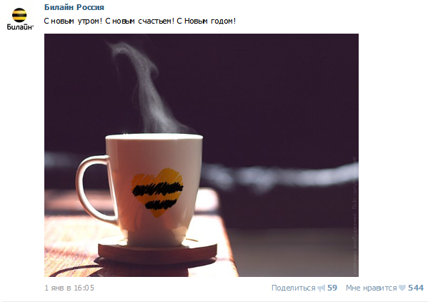
Приложение 1. Сообщение Билайна от 1 января 2015 года.

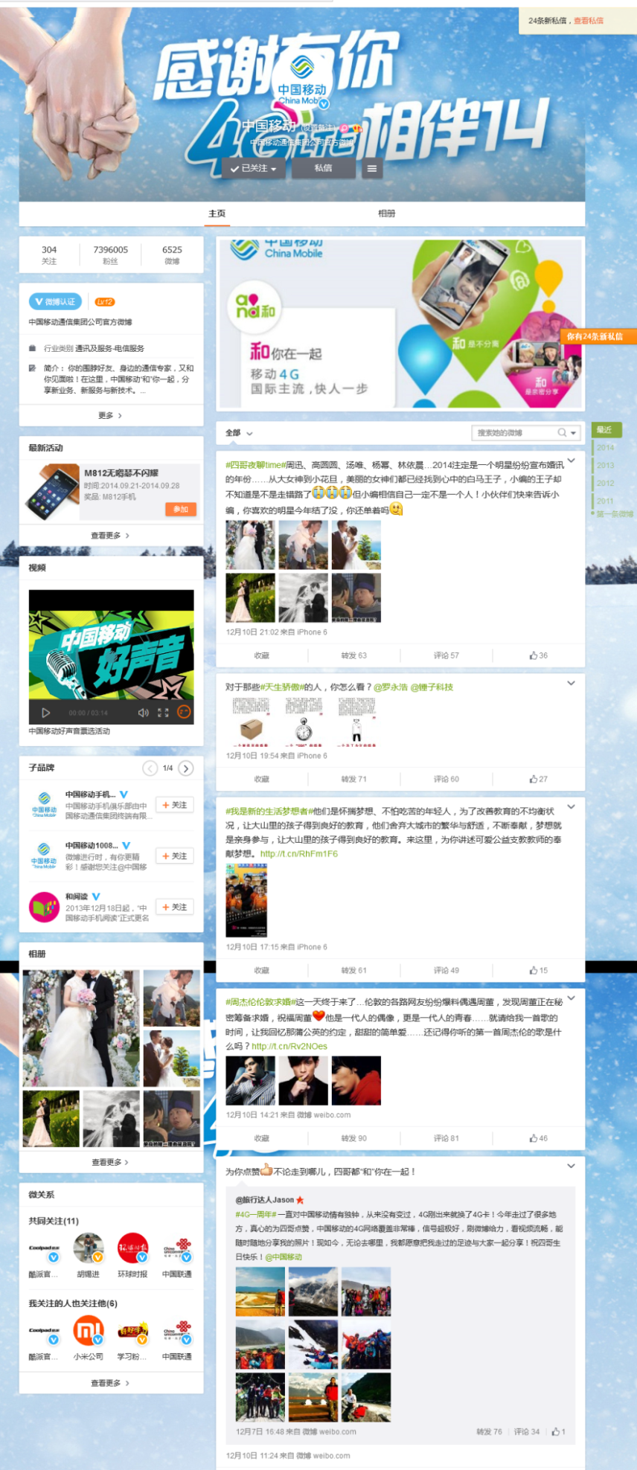
7
6
5
2
4
3
1
8
Приложение 2 Страница China Mobile
(1. Фон. Поскольку микроблог Sina как Twitter является средой с исключительно динамической информацией, то фоновый рисунок это один из способов обозначить ряд информационных акцентов, которые компания хотела бы донести до читателей, например условия конкурса или объявления о новинках. На пример, на фоновом рисунке China Mobile картинка с объявления о 4G-услуге.
2. Витрина. Картинки последних услуг, товаров, акций, мероприятий и т.д..
3. Описание. В данном разделе, как правило, публикуется информация о компании, а также о ее услугах и товарах. Кроме того, здесь можно разместить ссылку на внешний сайт (официальный сайт).
4. Последние акции. Краткое описание акции со интерфейсом на сайт самой акций.
5. Видеозаписи. «В этом разделе обычно публикуются две категории контента: видео, посвященное непосредственно компании и ее продукции, – и соответствующее интересам целевой аудитории.» На пример, здесь можно публиковать рекламу, обучающие ролики, обзор мероприятий, кусок программу, спонсором которой является данный оператор и т.д..
6. Подбренды. Список каналов подбрендов.
7. Фотоальбом. «В фотоальбомах обычно собрана бо́льшая часть графических материалов сообщества». Основные категории этого рода контента: фотографии услуг и товаров; фотографии с мероприятий; инфографика; графические материалы, загружаемые пользователями; результаты фотоконкурсов; фотографии компании (сотрудников, офиса) и т.д..
8. В микроблоге Sina как в Twitter есть довольно популярный элемент интерфейса – «Рекомендации». Там публикуется список каналов, чтение которых также может быть интересно пользователю. Они либо общие читаемые, либо те, у которых и пользователей канал данного мобильного оператора является общим читаемым.)

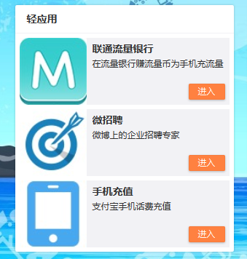
2
1
Приложение 3 Приложения на странице China Unicom
1. Приложение «пригласить на работу».
2. Приложение пополнить баланс(при привязке номера телефона).
Важно предоставить как можно больше приложений, так как чем всестороннее функции страницы, тем чаша пользователи туда заходят, и тем вероятнее то, что информация более эффективно донесена да них.)

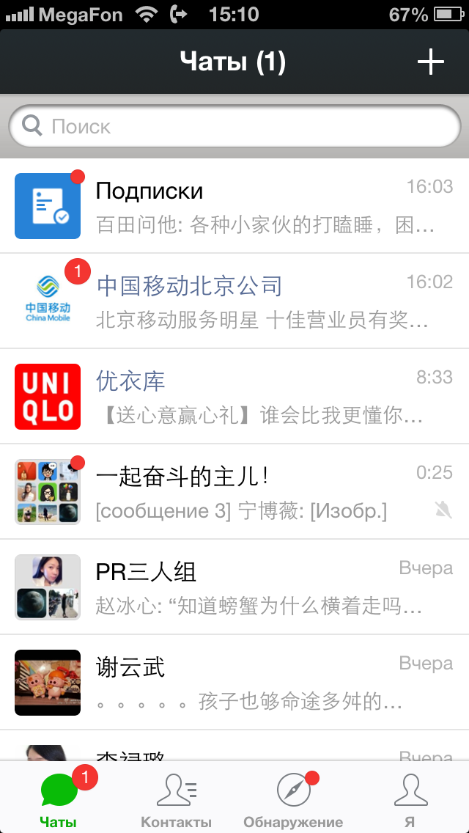
Сообщения прямо появляется в перечени друзей
Сообщения появляется в «папке» официальных учетных записей
Приложение 4 Официальные учетные записями

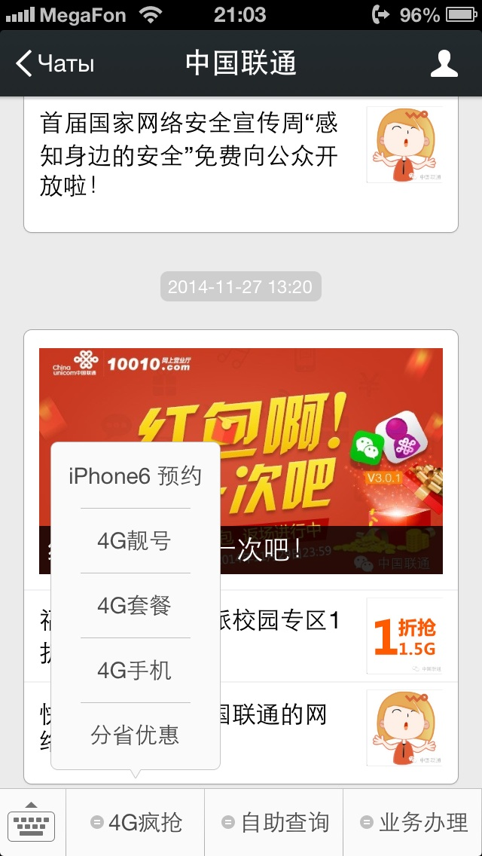
Скидка
Элегантный 4G-номер
Заказать iPhone 6
4G-тарифы
4G-мобильные телефоны
Приложение 5 Услуги в официальной учетной записи (China Unicom)(1/3)
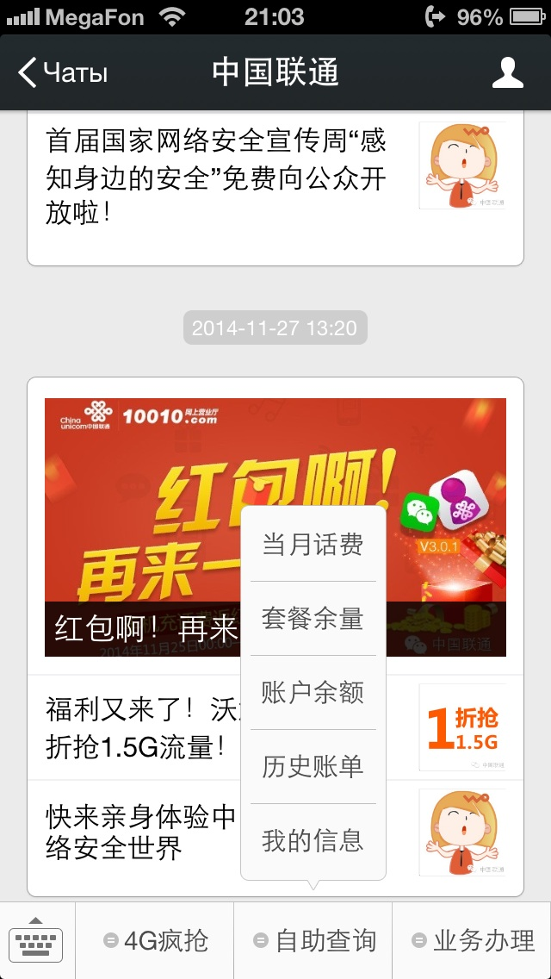
Мой профиль
Все счеты
Баланс
Остаток тарифа

Счет данного месяца
Приложение 6 Услуги в официальной учетной записи (China Unicom)(2/3)
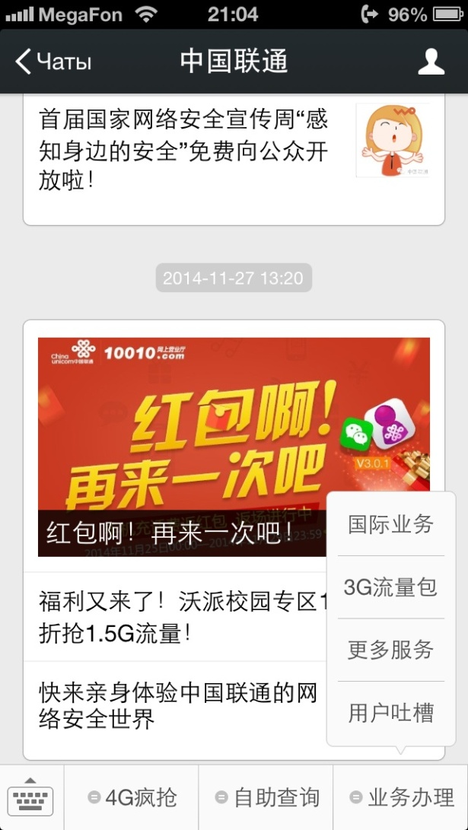
Международные услуги
3G-тарифы
Другие услуги
«Насмехаться»(жаловаться)
Приложение 7 Услуги в официальной учетной записи (China Unicom)(3/3)

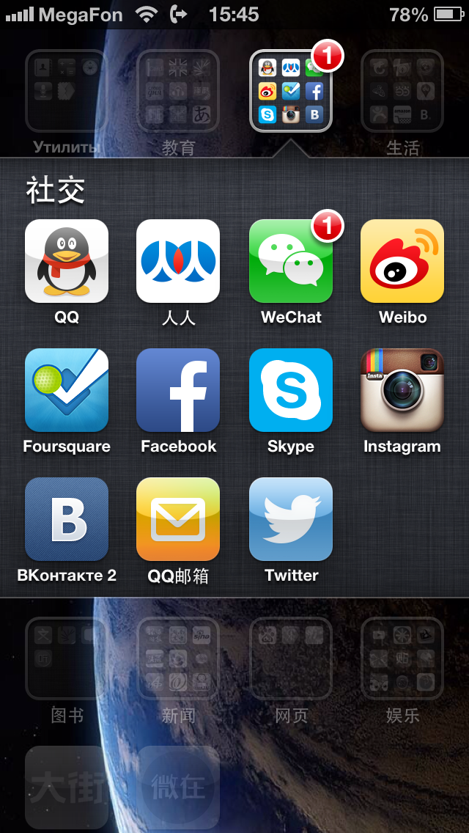
Приложение 8 Удомвление появляется, когда приходит новое сообщение в официальные учетные записи для службы

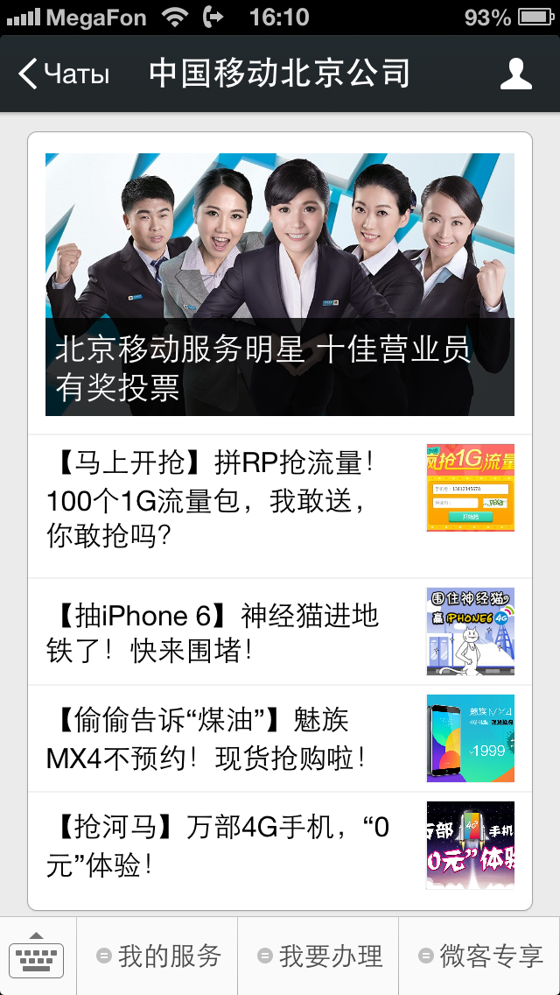
1
2
3
4
5
Приложение 9 Сообщение в официальной учетной записи для службы
(China Mobile)
(1. Голосуйте за 10 наилучших работников.
2. Акция. Бесплатный 1G-трафик.
3. Акция. Бесплатно получить iPhone 6
4. Акция. Купить смартфон MEIZU без зараннего заказа.)

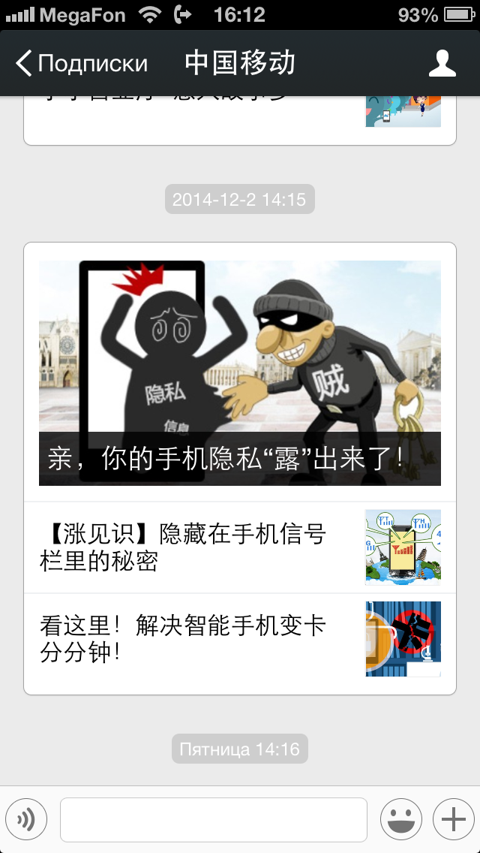
1
3
2
Приложение 10 Сообщение в официальной учетной записи для подписи
(China Mobile)
(1. Безопасность частной информации.
2. Секреты бара сигнала мобильного телефона
3. простой подход повысить скорость работы смартфона.)

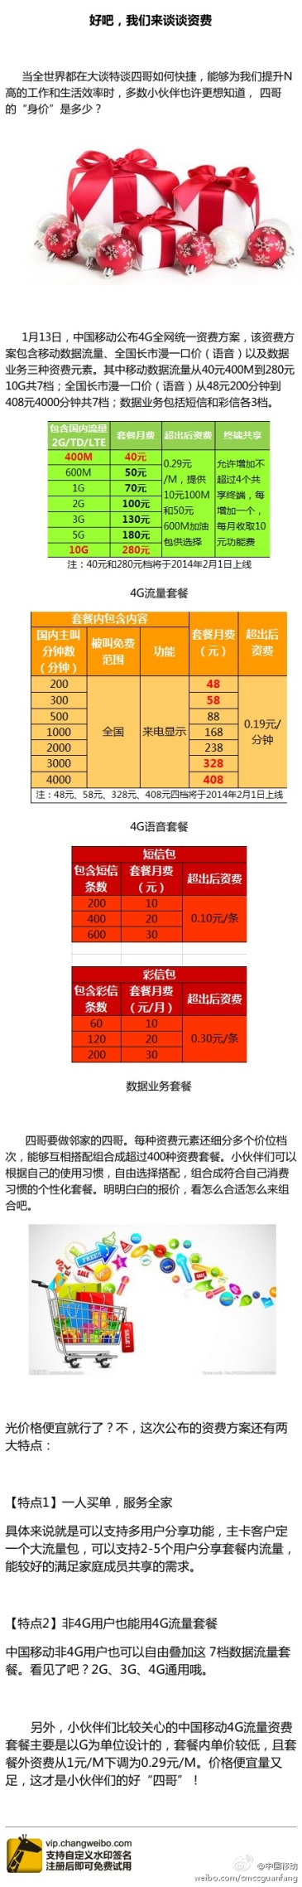
Приложение 11 тариф на мобильный интернет 4G
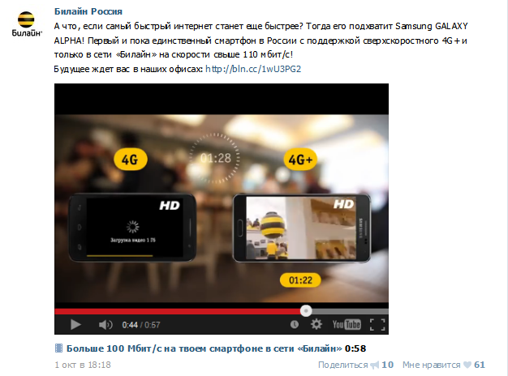
Приложение 12 Смартфон Samsung (Билайн)
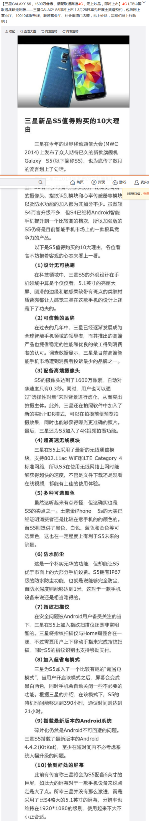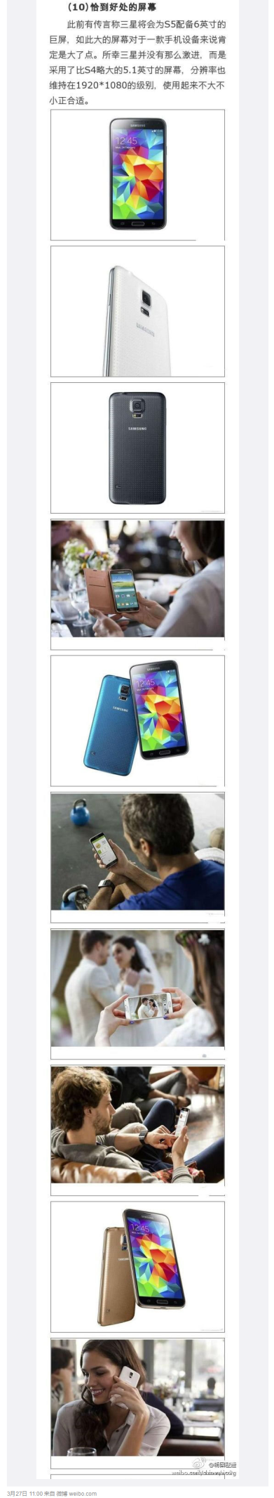
Приложение 13 Смартфон Samsung (China Unicom)

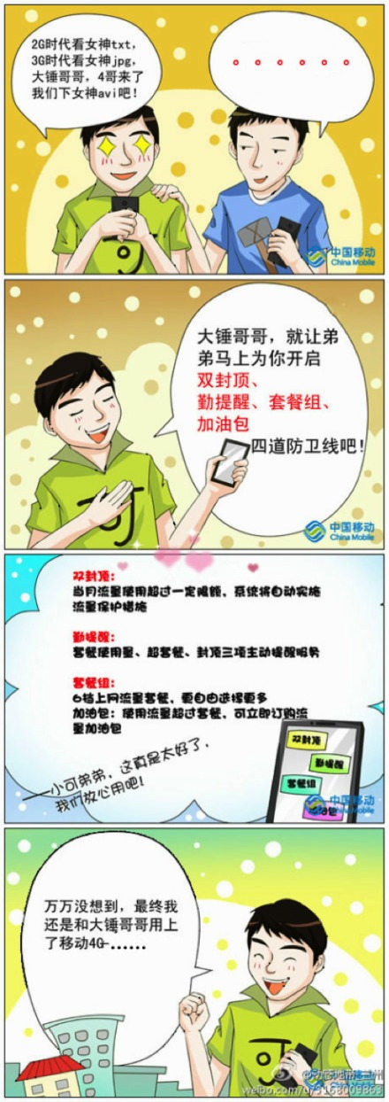
Приложение 14 Объяснение 4G-тарифа (China Mobile)

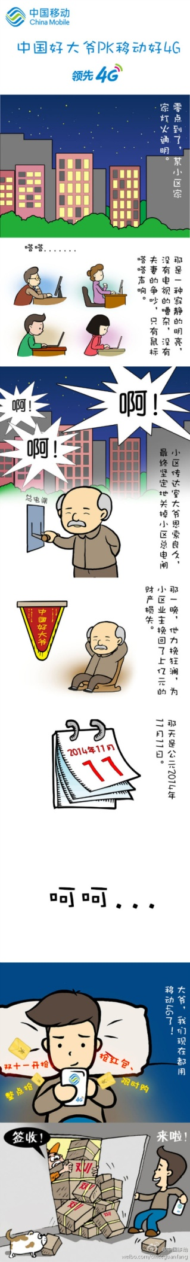Приложение 15 Объяснени 4G-тарифа (China Mobile)
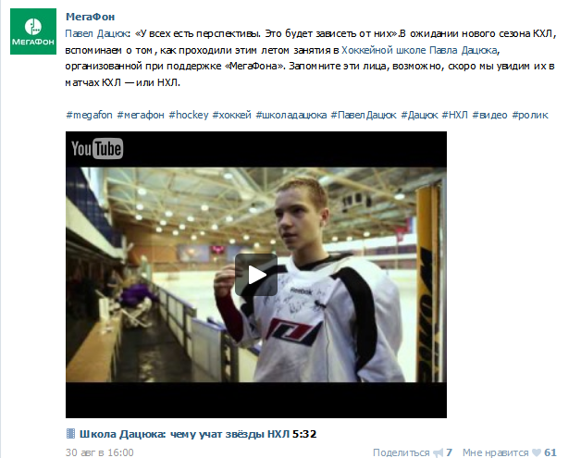
Приложение 16 Мегафон оказывает поддержку организации Хоккейной школы Павла Дацюка.
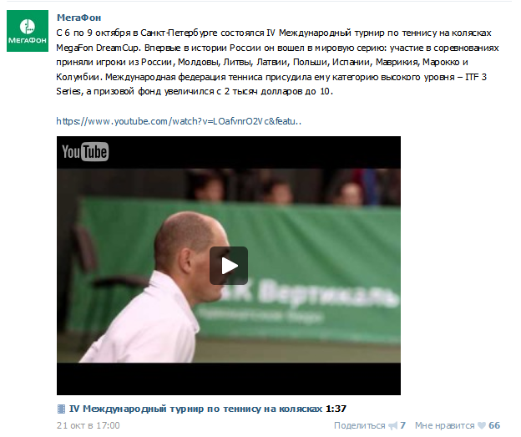
Приложение 17 IV Международный турнир по теннису на колясках MegaFon DreamCup

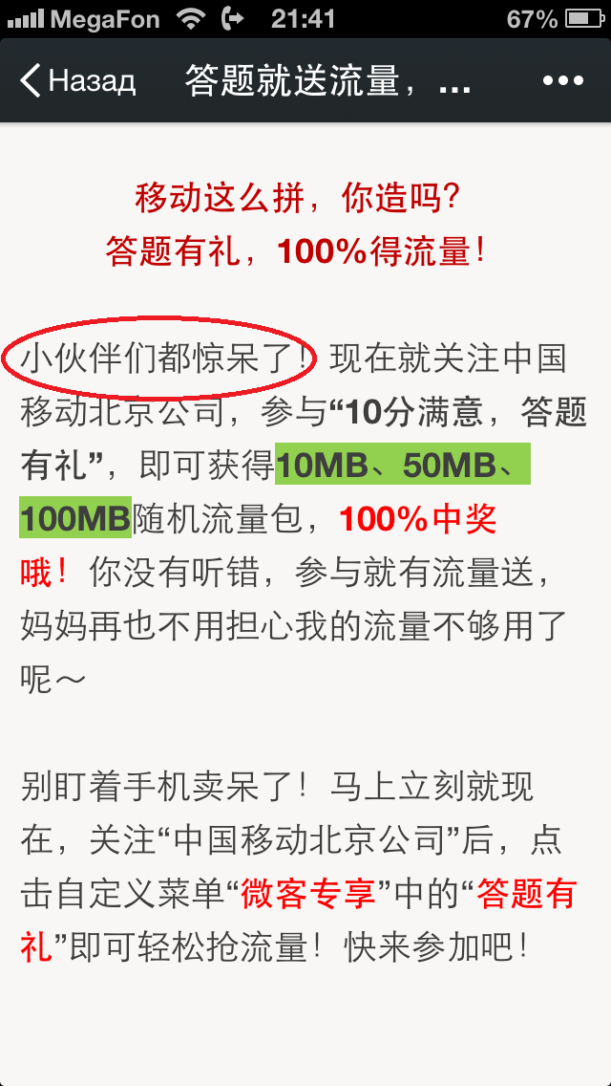

Приложение 18 Бонус «тариф в подарок» (слова в красном кругу – «маленькие товарищи остолбенели»
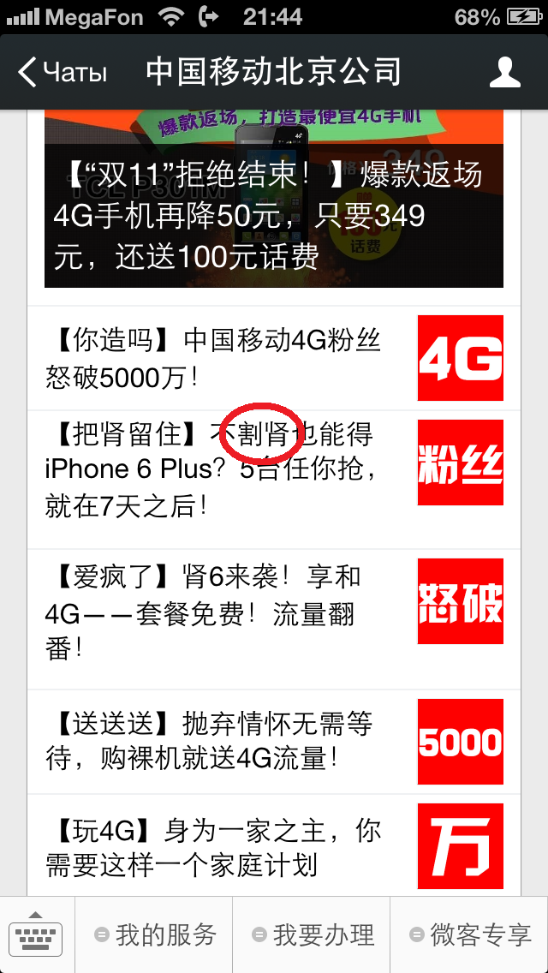
Приложение 19 Бонус «получить iPhone 6 Plus бесплатно» (слова в красном кругу – «Продать почку»)
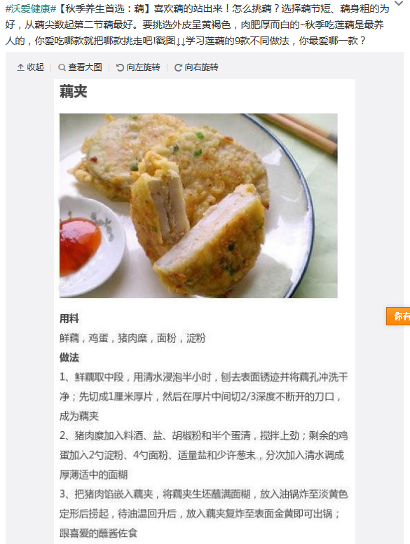Приложение 20 Осеннее здоровое питание (China Unicom)

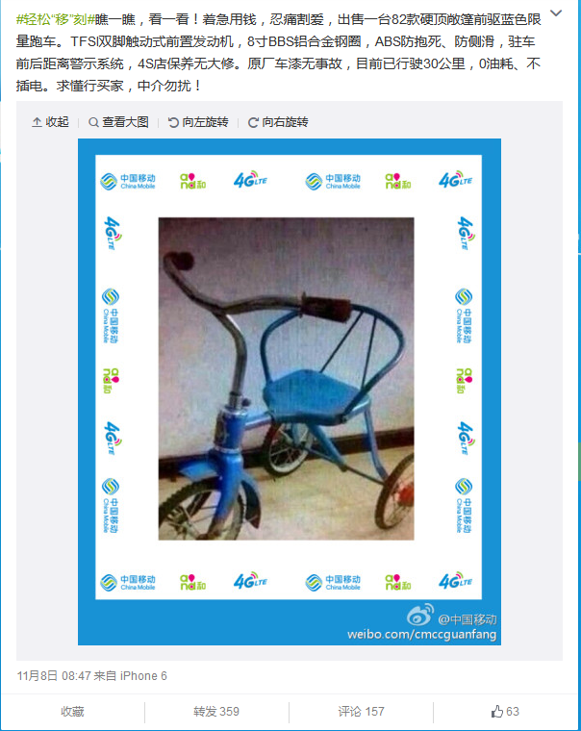
Приложение 21 Шутка «экологически-чистый транспорт» (China Unicom)

http://ru.wikipedia.org/
http://en.wikipedia.org/
http://baike.baidu.com/
Andreas M. Kaplan, Haenlein Michael. Users of the world, unite! The challenges and opportunities of Social Media// Business Horizons. – 2010. – № 53. – С. 60-61.
Heidi Cohen, 30 Social Media Definitions// – Режим доступа: http://heidicohen.com/social-media-definition/
Universal Mccann. Universal Mccann on Social Media // – Режим доступа: http://ru.scribd.com/doc/3836535/Universal-Mccann-on-Social-Media)
ООО Инновационный Центр Новейших Технологий[Электронный ресурс] // – Режим доступа: http://rofn.ru/socialnye-media
См.: Клара Ших, Эра Facebook: Как использовать возможности социальных сетей для развития вашего бизнеса/; [пер. с англ. Михаил Фербер]. — М.: Манн, Иванов и Фербер. 2011. С. 113.
См.: Клара Ших, Эра Facebook: Как использовать возможности социальных сетей для развития вашего бизнеса/; [пер. с англ. Михаил Фербер]. — М.: Манн, Иванов и Фербер. 2011. С. 108.
Там же. С. 108
Там же. С. 110
Там же. С. 115
Там же. С. 117
См.: Клара Ших, Эра Facebook: Как использовать возможности социальных сетей для развития вашего бизнеса/; [пер. с англ. Михаил Фербер]. — М.: Манн, Иванов и Фербер. 2011. С. 108-120.
См.: Клара Ших, Эра Facebook: Как использовать возможности социальных сетей для развития вашего бизнеса/; [пер. с англ. Михаил Фербер]. — М.: Манн, Иванов и Фербер. 2011., – С. 83.
Там же. С. 85.
См.: Клара Ших, Эра Facebook: Как использовать возможности социальных сетей для развития вашего бизнеса/; [пер. с англ. Михаил Фербер]. — М.: Манн, Иванов и Фербер. 2011. С. 74.
Там же. С. 77.
Сетиаван А., Котлер Ф., Картаджайя Х. Маркетинг 3.0. От продуктов к потребителям и далее - к человеческой душе/;[пер. с англ. А. Заякин ] – М.: Эксмо. 2011. С. 8.
Там же. С. 9.
Там же. С. 9.
Там же. С. 84
Пескова О. Ю. Социальные медиа, как платформа для технологий PR 2.0 // Власть и бизнес: коммуникационные ресурсы. Сборник научных статей. Серия «Коммуникативные исследования». Выпуск 5. М.: НИУ ВШЭ. 2011. С. 198.
См.: Клара Ших, Эра Facebook: Как использовать возможности социальных сетей для развития вашего бизнеса/; [пер. с англ. Михаил Фербер]. — М.: Манн, Иванов и Фербер. 2011. С.117.
См.:Сетиаван А., Котлер Ф., Картаджайя Х. Маркетинг 3.0. От продуктов к потребителям и далее - к человеческой душе/;[пер. с англ. А. Заякин ] – М.: Эксмо. 2011. С. 89.
Там же. С. 84.
Там же. С. 118-119
Пескова О. Ю. Социальные медиа, как платформа для технологий PR 2.0 // Власть и бизнес: коммуникационные ресурсы. Сборник научных статей. Серия «Коммуникативные исследования». Выпуск 5. М.: НИУ ВШЭ. 2011. С. 198.
Там же. С.198
См.: Клара Ших, Эра Facebook: Как использовать возможности социальных сетей для развития вашего бизнеса/; [пер. с англ. Михаил Фербер]. — М.: Манн, Иванов и Фербер. 2011. С.122.
Там же. С. 149.
eBiz|MBA. Top 15 Most Popular Social Networking Sites // – Режим доступа: http://www.ebizmba.com/articles/social-networking-websites(дата обращения: 08.10.2013)
Ingate Digital Agency. Продвижение в социальных сетях // – Режим доступа: http://smm.ingate.ru/smm-issledovaniya/#/pdf/?id=1732&utm_source=75grafikov&utm_medium=ebook&utm_campaign=75grafikov. 2012
Ingate Digital Agency. Исследование аудитории социальных сетей // – Режим доступа: http://smm.ingate.ru/smm-issledovaniya/#/pdf/?id=1732&utm_source=75grafikov&utm_medium=ebook&utm_campaign=75grafikov. 2012
Там же.
См.: Сиияева И.М. Паблик рилейшенз в коммерческой деятельности. / под ред. Г.А. Васильева. - М.: ЮНИТИ-ДАНА. 2000. С. 30-31.
См.: Шишкина М.А. Паблик рилейшнз в системе социального управления. – СПб.: Изд-ва «Паллада-медиа» и СЗРЦ «РУСИЧ». 2002. С. 88.
Там же. С.86.
Там же. С.87.
См.: Дамир Халилов. Маркетинг в социальных сетях. Издательство: Манн, Иванов и Фербер. 2013. С.98.
Там же. С.98.
Компания Nielsen, State of the media: the social media report 2012, // – Режим доступа: http://www.slideshare.net/rosabermejo/the-socialmediareport2012-nielsen (дата обращения: 04.12.2014)
См.: China Internet Industry Annual Conference, Обзор развития Интернет-индустрии в Китае на 2013 год, // – Режим доступа: http://cynh.comon.cn/listinfo-267.html
См.: Базовые данные, China Internet Network Information Center, // – Режим доступа: http://www.cnnic.net.cn/hlwfzyj/jcsj/
См.: KPMG China, Social media in China: Local innovation connecting the country, // – Режим доступа: http://www.google.com.hk/url?q=https://www.kpmg.com/CN/en/IssuesAndInsights/ArticlesPublications/Newsletters/China-360/Documents/China-360-Issue8-201304-Social-media-in-China-v1.pdf&sa=U&ei=LdIzU6CANtD34QTXmYHIAQ&ved=0CFQQFjAL&sig2=vKh9IBJMOL2SNHlfMdo8tQ&usg=AFQjCNFWYIOuprx9cPuNjzdjHQiw3Tj7cA
Там же.
Там же.
См.: Liu Ruisheng, Report on the Hot Topics and Development of Microblogging in China, Annual Report on Development of New Nedia in China(2013), Social Sciences Academic Press(China),
CNNIC, Репорт о использовании сайтах социальных сетей китайскими Интернет-пользователями на 2012 год. // – Режим доступа: http://www.cnnic.cn/hlwfzyj/hlwxzbg/mtbg/201302/t20130219_38712.htm
PacificLink, // – Режим доступа: http://www.pacim.com/wechat-marketing/
См. 赵三珊. 企业微博营销影响因素及策略研究. (Чжао Саньшань. Фаторы влияния на микроблог-маркетинга и исследование по его стратегиям.)
Там же.
Яковлев И. П. Современные теории массовых коммуникаций. - СПб., 2007
苏茜茜. 微博和微信的优劣比较. 新闻世界 2013年10期 (Су Сиси. Сравнение сильных и слабых сторон Weibo и WeChat // Мир новостей. 2013. № 10. С.237-238)
服务号、订阅号的介绍. http://kf.qq.com/faq/120911VrYVrA130805byM32u.html (Сведения оофициальных учетных записях.)
王易. 微信营销与运营. 机械工业出版社. 2013.p.17 (Ван И. Маркетинг и деятельность средством WeChat. Изд. Цзи Се Гун Е. 2013. C. 17.)
马庆贺. 微博与微信经营模式的SWOT对比分析.新闻世界2014年第14期.( Ма Цинхэ. SWOT-анализ моделей продвижения в микроблоге и WeChat. Мир новостей, №14 2013 года. )
张春贵. 微博和微信的功能互补与差别使用. 人民网研究院. http://yjy.people.com.cn/n/2014/0617/c245082-25158966.html (Чжан Чуньгуй. Взаимодополнение функций микроблога и WeChat и их отдельное использование. Исследовательский институт при газете «Жэньминь жибао».)
王易. 微信营销与运营. 机械工业出版社. 2013. P.33 (Ван И. Маркетинг и деятельность средством WeChat. Изд. Цзи Се Гун Е. 2013. C.33.)
魏武挥. 微博还是微信[J]. IT经理世界, 2012年第15期.( Вэй У Хуй. Микроблог или WeChat. Мир IT-менеджеров, №15 2012 года.)
何菲. 微信的归微信，微博的归微博[J]. IT经理世界,2013年第14期.( Хэ Фэй. WeChat действует по-своему разумению, и микроблог по-своему. Мир IT-менеджеров, №14 2013 года.)
Там же.
Яковлев И. П. Современные теории массовых коммуникаций. - СПб., 2007
Rudi Leung, 3 Best Practices for WeChat Marketing, // – Режим доступа: http://www.clickz.com/clickz/column/2282139/3-best-practices-for-wechat-marketing
张林欣. 微信成功的原因探究 – 以微信5.0为例[J]. 商场现代化, 2013年第21期 (Чжан Линьcинь. Исследование об основании успеха WeChat – на примере WeChat 5.0. Модернизация рынка, №21 2013 года.)
吴勇毅. 微信+CRM，为零售插上翅膀[J]. 销售与市场·管理版, 2014年第3期. (У Юн И. WeChat + CRM – крылья розницы. Сбыт и рынок·менеджмент, №3 2014 года.)
Там же.
庄帅. 马云怕的不是微信，怕的是微信的“扫一扫”！[J]. IT经理世界,2013年第24期 (Чжуан Шуай. То, чего Ма Юнь боится, – не сама WeChat, а ее сканирование QR-кода. Мир IT-менеджеров, №24 2013 года.)
刘瑛. 微博营销是新媒体时代的有效营销手段[J]. 中国科技纵横, 2012年第4期 (Лю Ин. Микроблоггиг-маркетинг является эффективным средством в эпоху новых медиа. Наука и техника по всем направлениям в Китае. №14 2012 года)
王艺璁. 微博意见领袖对企业微博营销的作用[J]. 新闻世界,2013年第4期 (Ван И Цун. Значение лидеров мнений для предприятий в процессе микроблоггинг-маркетинга. // Мир новостей. №9 2013 года.)
向芬. 微博意见领袖发展趋势与解析[C]. 中国新媒体发展报告（2013） (Сян Фэнь. Тренды и анализ лидеров мнений микроблога. Отчет о развитии новых медиа Китая 2013. Изд. Издательство общественных наук Китая.)
Котлер Ф., Армстронг . Сондерс Д., Вонг В. Основы маркетинга. Второе европейское издание. / Пер. с англ. К.; М.; СПб.: Изд. дом “Вильямс”, – 1998, – С. 781.
Там же.
Википедия, // – Режим доступа: http://ru.wikipedia.org/wiki/%CC%E0%F0%EA%E5%F2%E8%ED%E3_%E8%E7_%F3%F1%F2_%E2_%F3%F1%F2%E0
Эд Келлер, Джон Берри, Лидеры мнений. журнал «Отдел маркетинга», №11, 2003
孙燕, 意见领袖在口碑营销中的价值[J]. 中国集体经济·上，2009年09期. (Сунь Янь. Значение лидеров мнений в сарафанном радио. // Китайская экономика коллективной собственности, №9 2009 года.)
周虹余, 腾讯与新浪：微信与微博价值之争[J]. 新闻世界，2013年第10期 (Чжоу Хунъюй. Tencent и Sina: WeChat и Weibo борятся за свою ценность. Мир новостей, №10 2013 года.)
Официальный сайт Tianya, // – Режим доступа: http://help.tianya.cn/about/history/2011/06/02/166666.shtml
Там же.
Википедия, // – Режим доступа: http://ru.wikipedia.org/wiki/Renren
Википедия, // – Режим доступа: http://ru.wikipedia.org/wiki/China_Mobile
Цит. по Чернов Е. Корпоративная социальная ответственность. // Информационный бюллетень Det Norske Veritas. №4. С.6-7.
Социальная ответственность бизнеса: актуальная повестка./Под ред. С.Е.Литовченко, М.И.Корсакова. М., 2003. С.15.
百度百科, 长微博. // – Режим доступа: http://baike.baidu.com/view/6194369.htm?fr=aladdin (Baidupedia: длиный микроблог.)
刘思航, 论微博语言的特征及其影响[J]. 新闻世界，2014年第2期 (Лю Сайхан. Анализ особенностей и влияния речи в микроблое. Мир новостей, №2 2014 года.)
学汉语, 卖萌, // – Режим доступа: http://rus-chinese.livejournal.com/81608.html (Изучение китайского языка: 卖萌)
См.: Шишкина М.А. Паблик рилейшнз в системе социального управления. – СПб.: Изд-ва «Паллада-медиа» и СЗРЦ «РУСИЧ». 2002. С. 88.
Википедия, // – Режим доступа: http://ru.wikipedia.org/wiki/China_Unicom
См.: Кривоносов А.Д., Филатова О.Г., Шишкина М.А. Основы теории связей с общественностью. СПб.: Питер. 2010. С.270
См.: Дамир Халилов. Маркетинг в социальных сетях. Издательство: Манн, Иванов и Фербер. 2013. С.66
Там же. С.65.

